Міністерство освіти і науки України
Ніжинський державний університет імені Миколи Гоголя
Природничо-географічний факультет

Кафедра географії
Освітньо-професійна програма: географія туризму
Спеціальність: 106 Географія

КВАЛІФІКАЦІЙНА РОБОТА
на здобуття освітнього ступеня: магістр географії, туризмознавець,
викладач географії
БЕЛІГЕРАТИВНИЙ РЕЛЬЄФ ЧЕРНІГІВСЬКОЇ ОБЛАСТІ – ІСТОРІЯ ФОРМУВАННЯ ТА ОСОБЛИВОСТІ РОЗМІЩЕННЯ
Федорця Романа Дмитровича

Науковий керівник:
канд. геогр. наук, доцент
Філоненко Ю.М.

Рецензент: канд. геогр. наук, доцент
Барановська О.В.

Рецензент: канд. геогр. наук, старший викладач Безпала О.В.

Допущено до захисту
Завідувач кафедри

(посада) (підпис) (дата) (ініціали та прізвище)

Ніжин – 2019
Аннотація
Федорець Роман Дмитрович Белігеративний рельєф Чернігівської області – історія формування та особливості розміщення: магістерська робота студента Ніжинського державного університету імені Миколи Гоголя природничо-географічного факультету кафери географії, спеціальності 106 Географія [Рукопис] / Р.Д. Федорець. – Ніжин.: НДУ імені Миколи Гоголя, 2019. – 94с.
Дана наукова робота присвячена вивченню белігеративного рельєфу Чернігівської області, його морфологічних та морфометричних характеристик.
Робота складається зі вступу, трьох розділів, які містять 70 тематичних світлин та висновків; списку використаних джерел, що складається із 63 пунктів, та додатків.
У першому розділі, «Теоретико-методичні підходи до вивчення белігеративного рельєфу», розглянуто поняття белігеративного рельєфу, та типи, на які він поділяється. Також тут охарактеризовано методичні підходи до вивчення белігеративного рельєфу певної території.
Другий розділ присвячений вивченню географічного положення, геотектонічної будови, особливостей рельєфу, кліматичних умов, гідрологічних об’єктів, рослинного і тваринного світу Чернігівської області та дослідженню впливу цих чинників на формування белігеративного рельєфу.
Третій розділ містить інформацію про географію белігеративних форм рельєфу у Чернігівській області, їх типи та морфологічні і морфометричні особливості.
Практичне значення роботи: результати проведеного дослідження можуть бути використані у краєзнавчій, туристичній роботі, під час проведення занять у навчальних закладах та в ході більш поглибленого вивчення історії та давнього антропогенного рельєфу Чернігівської області.
Ключові слова: белігеративний рельєф, городище, вал, рів, курган, ескарп, цитадель, полігон.
Fedorets Roman Dmytrovych Beligerative relief of Chernihiv region – history of formation and peculiarities of placement: Master's work of the student of Mykola Gogol Nizhyn State University, faculty of Natural Sciences and Geography, Department of Geography, specialty 106 Geography [Manuscript] / R.D. Fedorets. - Nizhin: Mykola Gogol State University, 2019. - 94 p.
This scientific work is devoted to the studying beligative relief of Chernihiv region, its morphological and morphometric characteristics.
This scientific work consists of an introduction, three chapters; contains 70 thematic pictures; a list of used sources consist of 63 items, and an applications list.
In the first chapter, "Theoretical and methodological approaches of the studying of beligerative relief", discusses the notion of beligerative relief and types which it is divided. There also describes methodological approaches of the studying beligerative relief of a certain territory.
The second chapter is devoted to the studying of the geographical position, geotectonic structure, features of the relief, climatic conditions and hydrological objects; specifics of the flora and fauna of the Chernihiv region. Also there describes influence of these factors on the formation of the belligeric relief.
The third chapter contains information of the geographical location of the beligerative landforms in the Chernihiv region, their types and morphological and morphometric characteristics.
Practical importance of the work: the results of the study can be used in local lore, tourist work, during classes in educational institutions and in the course of a more in-depth studying of the history and ancient anthropogenic relief of Chernihiv region.
Key words: beligerative relief, settlement, shaft, moat, mound, escarp, citadel, landfill.

Зміст
ВСТУП……………………………………………………………………….5
РОЗДІЛ 1. Теоретико-методичні підходи до вивчення белігеративного рельєфу…………………………………………………………………………… 9
1.1. Поняття про белігеративний рельєф та його типи…..………………..9
1.2. Основні методичні підходи до вивчення белігеративного рельєфу певної території…………………………………………………………...……..15
РОЗДІЛ 2. Географічне положення та природні умови території Чернігівської області…………………………………………………………….19
2.1. Географічне положення, особливості геотектонічної будови, корисних копалин та рельєфу території ……………………………..………...19
2.2. Кліматичні умови, гідрологічні об’єкти, ґрунтовий покрив, рослинність, тваринний світ і ландшафтні особливості території Чернігівської області……………………………………………….……………22
РОЗДІЛ 3. Географія белігеративних форм рельєфу у Чернігівській області.....................................................................................................................27
3.1. Давні белігеративні форми, їх типи, морфологічні та морфометричні особливості.............................................................................................................27
3.2. Сучасні белігеративні форми, їх типи, морфологічні та морфометричні особливості………………………………………………….…67
3.3. Вплив белігеративного рельєфу Чернігівської області на розвиток туризму регіону………………………………………………………………….80
ВИСНОВКИ...………………………………………………………………83
СПИСОК ВИКОРИСТАНИХ ДЖЕРЕЛ………………………...………..85
ДОДАТКИ
ВСТУП
Актуальність теми. Впродовж усього свого існування людське суспільство, як невід’ємну його частину, супроводжували військові дії. Саме тому споруди військового призначення (оборонні вали, кургани, рови), почали з’являтися ще навколо перших організованих людських поселень. Зростаючий інтерес людства до своєї історії, а також велика кількість даних форм рельєфу зумовили нагальну потребу у їх вивченні та класифікації. Белігеративний рельєф у ХХІ столітті це не лише суто військовий об’єкт. Це цінна історична, археологічна, культурна пам’ятка, або ж навіть рекреаційний об’єкт. Вивчення белігеративних форм рельєфу є важливим і актуальним, адже вони відіграють велику роль у формуванні ландшафтів та життєдіяльності людини. Вивчення механізмів їх утворення і закономірностей територіального поширення дає більш повне уявлення про ландшафти досліджуваної місцевості, взаємодію природних та антропогенних компонентів певної території.
Об’єктом дослідження магістерської роботи є територія Чернігівської області, а предметом – особливості виникнення, поширення та сучасний стан, наявних у її межах белігеративних форм рельєфу.
Метою дослідження є аналіз процесу формування об’єктів белігеративного рельєфу Чернігівської області, вивчення їх характеристик та закономірностей територіального розміщення.
Для досягнення поставленої мети необхідно виконати наступні завдання:
- знайти і опрацювати необхідні теоретичні, статистичні, картографічні матеріали, джерела з мережі Інтернет;
- оволодіти основними теоретико-методичними підходами, які необхідні для проведення досліджень;
- визначити та проаналізувати географічне положення, особливості геотектонічної будови, рельєф та корисні копалини Чернігівської області;
- дослідити кліматичні умови, ґрунти, гідрологічні об’єкти, а також рослинний і тваринний світ області, виділити основні ландшафтні особливості території;
- проаналізувати сприятливість природних умов досліджуваної території для виникнення форм белігеративного рельєфу;
- дослідити територію Чернігівської області і виявити всі можливі форми белігеративного рельєфу давніх часів та сучасності, описати їх основні морфометричні характеристики, а також особливості територіального розміщення;
- дослідити вплив белігеративного рельєфу на розвиток туризму в даному регіоні.
Характеристика ступеня вивченості теми в спеціальній науковій літературі. Питанню белігеративного рельєфу присвячені численні роботи як вітчизняних, так і закордонних авторів. Перш за все, варто вказати на російського вченого Федора Миколайовича Мількова, як основоположника вчення про белігеративний рельєф, та його праці «Человек и ландшафты» і «Рукотворные ландшафты».
Серед українських вчених, даній теми найбільше уваги присвячували Денисик Г.І. («Антропогенне ландшафтознавство», «Белігеративні ландшафти: сутність і класифікація»), Антонюк О.О. («Збереження белігеративних ландшафтів як природно-історичної спадщини Поділля», «Методи досліджень белігеративних ландшафтів»), Стецюк В.В. та Ковальчук І.П. («Рельєф земної поверхні та його белігеративні властивості»), Кучера М.П. («Троянові» вали Середнього Подністров'я», «Змієві вали Середнього Подніпров’я»), Колтун О.В. («Антропогенна геоморфологія»).
Закордонні вчені також приділяють багато уваги вивченню форм рельєфу військового походження. Серед них варто виділити Рейчел Вудвард («Military landscapes: Agendas and approaches for future research»), Хенріка Стрьомстена («Military and nature: Environmental history of Swedish military landscapes»).
Джерельну базу дослідження, окрім зазначених вище наукових праць, склали статистичні довідники, картографічні матеріали, спеціальна література і публікації з геоморфології, ландшафтознавства, природознавства та історії Чернігівської області. Для створення даної наукової роботи було використано матеріали власних польових досліджень, матеріали з мережі Інтернет та сервісу Google Maps. В результаті, це дозволило провести комплексну фізико-географічну характеристику Чернігівської області та описати форми белігеративного рельєфу, які знаходяться на її території.
Для проведення досліджень було відібрано наступні методи: літературний, статистичний, картографічний, ареографічний, експедиційний, математичний, метод спостереження, фотографування, описовий метод, метод синтезу та аналізу кінцевих результатів.
Наукова новизна даної роботи полягає у тому, що в межах Чернігівської області було проведено комплесний аналіз і опис форм белігеративного рельєфу від найдавніших часів до сьогодення; всебічно досліджено територію на предмет її сприятливості для утворення белігеративного рельєфу.
Практичне значення отриманих результатів є дуже важливим. Адже форми рельєфу військового походження мають вагоме культурне, історичне, рекреаційне значення. Вони є частиною природних, антропогенних ландшафтів і самі беруть участь у їх формуванні. Процес пізнання белігеративного рельєфу важливий також з виховною і краєзнавчою метою, тому матеріали наукової роботи можуть бути використані не лише на уроках географії чи історії, а також на виховних годинах, під час проведення екскурсій та подальших досліджень з даної тематики.
Апробація результатів роботи. Матеріали магістерської роботи були представлені на IV Всеукраїнській конференції молодих науковців «Сучасні проблеми природничих наук» (м. Ніжин, 17 – 18 квітня 2019 року).
За матеріалами проведеного дослідження було опубліковано тези: Короткий аналіз сучасних досліджень белігеративного рельєфу. Матеріали IV Всеукраїнської конференції молодих науковців «Сучасні проблеми природничих наук». Ніжин: «Наука-сервіс», 2019. С. 58.
Структура та обсяг магістерської роботи. Магістерська робота складається зі вступу, трьох розділів, висновків, списку використаних джерел.
У першому розділі розкривається суть поняття про белігеративний рельєф та методичні підходи до його вивчення.
Другий розділ присвячено характеристиці географічного положення та природних умов Чернігівської області.
У третьому розділі детально розглядається географія поширення форм белігеративного рельєфу на Чернігівщині, а також вплив белігеративного рельєфу на розвиток туристичної індустрії області.
Загальний обcяг магістерської роботи становить 92 сторінки машинописного тексту. Вона доповнена картами, схемами та фотографіями з досліджуваної території.
Розділ 1. Теоретико-методичні підходи до вивчення белігеративного рельєфу.
  - Поняття про белігеративний рельєф та його типи.
Вся багатовікова історія існування людства – це історія постійних збройних конфліктів. Будь-які військові сутички завжди лишають за собою певні наслідки. Ці наслідки мають прояв не лише у вигляді великих людських та матеріальних втрат, а і в змінах оточуючих ландшафтів. В наш час ми можемо спостерігати ландшафтні комплекси військового походження, які належать до абсолютно різних історичних епох - стародавні оборонні вали, кургани та городища, ДВТ, залишки окопів, траншей та бліндажів, вирви від бомб і снарядів тощо. Їх можна зустріти у будь-якій місцевості, незалежно від природних зон, умов клімату чи рівня урбанізації території. Різниця може проявлятись хіба що у їх кількості та характеристиках структури.
Науковці почали дуже активно цікавитися питанням антропогенних ландшафтів, як власне і белігеративних, починаючи з ХХ століття. В. І. Вернадський, аналізуючи свої праці першої половини 1940-х. років, зазначав, що людська діяльність за своєю масштабністю і впливом на середовище уже зрівнялась з геологічними процесами на Землі [29]. Безпосередньо на форми рельєфу військового походження першим звернув увагу у своїх працях Ф. М. Мільков [40]. Він запропонував виділити особливий клас у структурі антропогенного рельєфу – белігеративний рельєф (а також ландшафт).
Белігеративний рельєф (від лат. beligero – вести війну) – тип антропогенного рельєфу, який створено з метою раціонального використання природного чи антропогенного ландшафту для підготовки, організації чи ведення бойових дій, або ж утворений як наслідок проведення бойових дій. Також поширеними є терміни мілітарний та військовий (воєнний) рельєф.
Мільков дослідив загальні особливості таких форм рельєфу і охарактеризував деякі їх своєрідні ознаки. Класифікацією ж белігеративного рельєфу вперше зайнялись у 80-х роках ХХ століття. Тоді ж було порушено і питання про методологію їх дослідження. Варто зауважити, що дані проблеми входили до кола наукових інтересів не лише географів, а і археологів та істориків. Серед наукових праць цього періоду на особливу увагу заслуговують «Антропогенні ландшафти Правобережної України» Денисика Г. І. (1988), та «Змієві вали середнього Придніпров´я» Кучера М. П. (1987).

В останні роки вивченню белігеративного рельєфу багато уваги приділяють закордонні науковці. Зокрема, у 2016 році, Швеції, була опублікована дипломна робота під назвою «Military and nature: Environmental history of Swedish military landscapes», яка дуже докладно розкриває історію формування белігеративного рельєфу країни, та методичні підходи, що до його вивчення. У Чехії, на базі Інституту історії при Академії наук Чеської республіки, у 2018 році відбулась наукова конференція, що мала назву «Military and post-militaryl andscapes», присвячена важливості вивчення белігеративного рельєфу у сучасному світі. Варто також відзначити роботи доктора філософських наук з географії університету Лондона Рейчел Вудвард, яка є провідним фахівцем у вивченні міліарного рельєфу. Зокрема, у її статті «Military landscapes: Agendas and approaches for future research», розкриваються існуючі підходи до вивчення рельєфу військового походження і можливості подальшого його вивчення [61].

У процесі аналізу та порівняння вітчизняної та закордонної літератури було виявлено певні розбіжності в підходах до процесу пізнання об’єктів белігеративного рельєфу між різними науковцями. Перш за все, це стосується термінології. Поняття «белігеративні» для означення форм рельєфу військового походження в англомовній літературі не використовується. Замість нього послуговуються термінами «military» (мілітарні) та «post-military» (постмілітарні) форми рельєфу. До групи мілітарних, відносять форми військового рельєфу, які на даний час використовують за призначенням. До постмілітарних включають ті, що втратили свої оборонні функції, та не можуть бути використані за призначенням. Окрім того, до недавнього часу, був широко вживаним термін «security landscapes», але наразі від нього, як від застарілого, поступово відмовляються [61].

Відмінності стосуються також і питання методики дослідження рельєфу військового походження. У працях вітчизняних авторів, на відміну від закордонних, майже не приділяється увага феноменології як методу дослідження форм рельєфу. Феноменологія це метод, за використання якого дослідник намагається зрозуміти і осягнути певний географічний об’єкт у процесі дослідження, пройнятися почуттями та розвинути безпосередню зацікавленість до об’єкту дослідження.
Своєрідністю відрізняється і процес класифікації. Форми мілітарного рельєфу можуть одночасно належати і до інших типів антропогенного рельєфу, якщо використовуються не лише за своїм безпосереднім призначенням. Так, військові аеродроми можуть бути не лише об’єктом белігеративного рельєфу, якщо час від часу приймають цивільні літаки. Також у численних іноземних джерелах, на додачу до загальноприйнятих форм белігеративного рельєфу (траншеї, окопи, ДВТ, вирви від бомб та снарядів), можна зустріти ще й такі як сліди на ґрунті від пересування танків та інших видів техніки, покинута військова техніка поза межами території проведення військових дій тощо.
Белігеративні форми рельєфу мають у своєму складі велику кількість структурних елементів, що і дає підставу класифікувати їх за багатьма ознаками. Денисик Г. І. наводить наступні можливі способи класифікації [31, 33]:
1. За часом формування.
- бронзового періоду;
- скіфського періоду;
- слов'янського періоду;
- давньоруських часів;
- періоду Першої і Другої світових війн;
- сучасні форми рельєфу.
Дана класифікація у спрощеному вигляді може мати лише два періоди: давній та сучасний. До давніх відносять всі форми белігеративного рельєфу, які були створені в період між найдавнішими часами і Першою світовою війною. Сучасний белігеративний рельєф включає в себе об’єкти, створені від початку Першої світової війни і до сьогодення.
Для представників географічної науки така класифікація є безумовно важливою, але частіше за все використовується як допоміжна, при вивченні історії формування та розвитку досліджуваних типів рельєфу.
2. За тривалістю існування.
- довговічні саморегульовані;
- багаторічні частково регульовані;
- короткочасові регульовані.
Руйнування белігеративного рельєфу може відбуватись різними способами та з неоднаковою швидкістю. Це залежить не тільки від впливу на них людини, але і також від зв'язків з оточуючими ландшафтами та впливом природного середовища в цілому. Це зумовлює різну тривалість «життя» форм рельєфу військового походження – від кількох років до багатьох століть. У зв'язку з цим, варто детальніше розглянути категорії форм, на які поділяється белігеративний рельєф за тривалістю існування.
Довговічні саморегульовані. Форми рельєфу даної групи існують впродовж тривалого часу – зазвичай, кілька століть або навіть тисячоліть – без будь-яких заходів з боку людини що до їх охорони. До категорії довговічного саморегульованого белігеративного рельєфу відносять городища, земляні вали, кургани і рови, різноманітні залишки оборонних споруд. Варто відзначити, що до недавнього часу, кургани на території Чернігівської області зустрічались дуже часто. Ще у ХІХ столітті можна було бачити навіть цілі групи давніх скіфських курганів. Але з початком ХХ століття, а особливо у 50-х. роках їх кількість різко скоротилась внаслідок розорювання сільськогосподарських територій. До нашого часу поодинокі кургани ще залишаються майже у кожному районі Чернігівщини. Найбільша їх кількість зосереджена у Козелецькому, Чернігівському та Борзнянському районах [63].
Багаторічні частково регульовані. Існують такі форми рельєфу впродовж тривалого часу – десятки років і більше, щоправда, інколи потребують ремонту і відновлення. До них відносяться аеродроми, стрільбища, військові полігони. Після свого створення вони можуть проіснувати ще досить довго, але повноцінно функціонувати – лише за умови постійного догляду.
Короткочасові регульовані. Їх існування і функціонування впродовж певного часу підтримується відповідними військовими заходами. Дана категорія включає в себе сучасні окопи, бліндажі, тимчасові оборонні споруди на кордонах держав, блок-пости, які розраховані лише на тимчасове використання. Надалі такі об’єкти знищуються, або ж поступово переходять до вище вказаних груп.
3. За господарським використанням.
З часом, белігеративні форми рельєфу втрачають свої оборонні функції. Відразу ж після цього постає питання про те, як надалі їх можна використати у господарській діяльності. За цим критерієм розподіл проводиться на такі групи:
- заповідні;
- занедбані;
- сільськогосподарського використання;
- лісогосподарського використання;
- дорожні;
- тафальні.
Заповідні. Такі об’єкти белігератифного рельєфу найкраще збереглися до нашого часу. У їх число входять всі ті, що знаходяться під охороною як історичні, археологічні та власне белігеративні пам'ятки, а також як природозаповідні об'єкти, з унікальними представниками рослинного і тваринного світу, що поховані під курганами і насипами ґрунтів тощо. Окремі військові полігони в останні роки також переводять в розряд заповідних об'єктів.
Занедбані. Це покинуті, розкопані кургани та вали, інколи городища. Часто вони просто заростають степовим різнотрав'ям, кущами і чагарниками; в гіршому випадку – бур'янами і використовуються як смітники.
Сільськогосподарського використання. Розміщення белігеративних форм рельєфу на плакорах (гр. plах - площина, рівнина) та вододілах, де знаходяться великі площі сільськогосподарських угідь, призвело до активного розорювання цих геокомплексів. Особливо це стосується курганів і меншою мірою ровів, валів, окопів. На полях їх можна побачити у вигляді невисоких виступів округлої чи витягнутої форми, що виокремлюються на фоні чорноземів більш світлими ділянками.
Лісогосподарського використання. Щоб зберегти белігеративні комплекси від інших видів використання або занедбання, їх засаджують сосною, ялиною, березою, кленом, що виокремлює такі форми рельєфу серед інших. Тут можна спостерігати підвищену концентрацію тварин і птахів. Деякі комплекси цієї групи в майбутньому можливо перевести у ранг заповідних.
Дорожні. Під дороги частіше за все відводять лише окремі ділянки старих оборонних валів та рідше – вали городищ. Це, переважно, дороги без твердого покриття місцевого значення. Вони проходять на вершинах валів або покладені біля їх підніжжя, часом навіть можуть перерізати вал. Існують приклади руйнування оборонних споруд з метою використання їх матеріалів при будівництві та ремонтних роботах.
Тафальні (гр. taphe – поховання, могила). Зараз все частіше великі за розмірами форми белігеративного рельєфу відводять під кладовища. На більшій частині території України, кладовищами зайняті вали та городища, дещо рідше – сторожові кургани.

4. В залежності від типів місцевості.
- вододільні;
- плакорні;
- схилові;
- терасові;
- заплавні.
Вододільні. На вододільних рівнинах зосереджені найбільші за розмірами кургани та групи курганів, рідше зустрічаються вали, майже відсутні городища та белігеративні ландшафти обох світових війн.
Плакорні. Плакор – плоска привододільна ділянка басейну річки або межиріччя. Тут переважають укріплені замки та городища, оборонні вали майже немає курганів. На даному типі місцевості спостерігається найвища концентрація військових комплексів періоду Першої та Другої світових війн – ДВТ, ДЗВТ, окопів, траншей, ліній оборони тощо.
Схилові. До схилів переважно приурочені фортеці та замки, оборонні вали, рідше окопи. Найбільша їх концентрація спостерігається на шляхах пересування військ, біля мостів та переправ на річках.
Терасові. У межах терас фіксують поодинокі кургани, незначні за площею городища, оборонні вали та розорані або частково засипані окопи Другої світової війни;
Заплавні. Белігеративні комплекси на заплавах зазвичай рідкість. Це можуть бути траншеї, окопи та оборонні насипи біля мостів та переправ через річки. На річкових островах зустрічаються залишки поодиноких оборонних споруд, що поступово руйнуються під впливом ерозії.

1.2. Основні методичні підходи до вивчення белігеративного рельєфу певної території.
Процес вивчення белігеративного рельєфу досить складний та багатогранний. Він включає в себе використання методів досліджень природничих, суспільних, військово-інженерних та інших груп наук. Саме тому і не дивно, що белігеративні ландшафти та рельєф вивчають не лише географи, геологи та ґрунтознавці, а і археологи, історики, біологи (особливо ботаніки), ландшафтознавці.
Вивчення белігеративного рельєфу проводиться у три основні етапи:
Перший (початковий, або підготовчий) – умовно можна розділити на дві стадії. Перша стадія передбачає визначення об’єкту та предмету дослідження, постановку завдань та підбір методичних підходів. На другій стадії відбувається загальне ознайомлення з досліджуваною територією. Проводиться збір теоретичного матеріалу, про географічне положення території, її тектонічну будову, рельєф та природні умови. Після накопичення первинних теоретичних знань відбувається їх обробка, систематизація, дається короткий аналіз сприятливості досліджуваної території для утворення об’єктів белігеративного рельєфу. Головними методами, які використовуються на даному етапі є:
- літературний – включає в себе опрацювання підручників з геології, геоморфології, географічних та краєзнавчих довідників, архівних матеріалів, наукових статей, науково-популярних та періодичних видань, Інтернет-ресурсів;
- статистичний – аналіз статистичних матеріалів, які були опубліковані різними державними установами та організаціями;
- картографічний – вивчення атласів та карт території Чернігівської області, які несуть в собі географічну, краєзнавчу та історичну інформацію про дану місцевість.
Другий (польовий етап) – наукові дослідження базувались на проведенні власних польових робіт, які були спрямовані на виявлення, дослідження та опис об’єктів белігеративного рельєфу Чернігівщини, вивчення його сучасного стану.
Впродовж даного етапу застосовувались такі методи як експедиційний, описовий, спостереження, ареографічний метод, фотографування.
Ареографічний метод – дав можливість проаналізувати просторове розміщення белігеративного рельєфу, визначити місця їх найбільшої концентрації, розробити маршрути польових досліджень [4].
Завдяки використанню експедиційного методу (власним польовим дослідженням) вдалося виявити у великій кількості об’єкти белігеративного рельєфу на території області (окопи, траншеї, кургани, вали і т.д.), дослідити положення, особливості будови та вивчити їх морфометричні характеристики, визначити причини їх виникнення та формування.
Метод спостереження допоміг виявити особливості розвитку форм белігеративного рельєфу у часі та просторі.
Описовий метод дозволив відобразити в тексті наукової роботи основні параметри та характеристики досліджуваних об’єктів.
Завдяки фотографуванню зафіксовано результати проведеної дослідницької роботи на місцевості.
Третій (завершальний етап) – зроблено всебічний аналіз зібраних літературних і статистичних даних, а також матеріалів отриманих в ході проведення власних польових досліджень. В результаті було сформовано досить чітку картину поширення форм белігеративного рельєфу в Чернігівській області, його особливостей та історії розвитку.
Підчас роботи на завершальному етапі було використано наступні методи:
- картографічний – оброблялись відібрані на попередніх етапах картографічні матеріали території Чернігівщини;
- синтез – використовувався при опрацюванні зібраної інформації та оформленні її у тексті наукової роботи;
- математичний – використовувався для аналізу і порівняння числових характеристик досліджуваних об’єктів;
- літературний – опрацьовано відібрані статистичні та літературні джерела;
- аналіз кінцевих результатів – надав можливість визначити чинники й причини зведення белігеративних форм рельєфу, простежити історію їх розвитку та познайомитися із сучасною їх структурою. Результати такого аналізу можуть бути використані в прогнозуванні розвитку белігеративного рельєфу.
Також на завершальному етапі було оформлено висновки та повністю сформовано текст наукової роботи.

РОЗДІЛ 2. Географічне положення та природні умови Чернігівської області.
2.1. Географічне положення, особливості геотектонічної будови, корисних копалин та рельєфу території.
Чернігівська область займає крайнє північне положення на території України. Вона має спільний кордон з двома сусідніми державами. На півночі з Росією (Брянська область, 119 км. держкордону), з північного-заходу з Білоруссю (Гомельська область, 227 км. держкордону). На півдні та південному заході межує з Полтавською та Київською і на сході – із Сумською областями України. Площа дорівнює 31,9 тис. км², що складає 5,3% від території країни. За цим показником Чернігівщина знаходиться на 3 місці серед всіх областей. Обласний центр – місто Чернігів, яке розташоване на правому березі річки Десна [35, 63].
Географічні координати крайніх точок: північної – 52°22′43″ пн. ш. (с. Грем′яч, Новгород-Сіверський район), південної – 50º04′50″ пн. ш. (на південний схід від с. Білошапки, Прилуцький район), західної – 30º30′00″ сх. д. (по річці Дніпро), східної - 33º26′59″ сх. д. (с. Прокопівка, Новгород-Сіверський район).
Особливості геотектонічної будови та рельєфу. Чернігівська область повністю знаходиться в межах Східноєвропейської платформи. Більша частина області зайнята центральним грабеном і бортами Дніпровсько-Донецької западини. У геоморфологічному відношенні даній території відповідають Придніпровська та Поліська низовини. Придніпровська низовина поділяється на Придніпровську та Полтавську рівнини. Перепади висот незначні, в межах Полтавської рівнини територія підвищена. Середні висоти коливаються в межах від 120 м. на заході до 150 м. на сході [35].
Північ та північний схід Чернігівщини займають відроги Воронезького кристалічного масиву. Це виступ докембрійського фундаменту Східноєвропейської платформи, перекритий осадовим чохлом. Територія підвищена, середні висоти доходять до 190 – 200 метрів. Найвища точка (222,6 м) знаходиться на схід від села Березова Гать, Новгород-Сіверського району [35].
Крайня південно-західна частина території області зайнята схилами Українського кристалічного щита.
Переважаючими на всій території є ерозійно-акумулятивні форми рельєфу, зокрема балки, яри та річкові долини, а також акумулятивні (зандрові рівнини, моренні рівнини, водно-льодовикові вали). Значну роль у формуванні рельєфу Чернігівської області відіграло Дніпровське зледеніння. Зустрічаються еродовані території (Придеснянське плато), багаточисленні лесові острови на вододілах і терасах північної частини області, а також, з огляду на особливості природних та кліматичних умов, заболочені та перезволожені землі давніх річкових і прохідних долин (болота Замглай, Смолянка). Місцями, на виходах крейдових порід, утворюються карстові форми рельєфу [35].
Корисні копалини.
У зв’язку з особливостями своєї геотектонічної будови, Чернігівська область багата на мінеральні ресурси осадового походження. Важливе значення для економіки мають, перш за все, запаси нафти. Нафтогазоносні родовища розміщуються у Прилуцькому, Варвинському, Талалаївському та Ічнянському районах і належать до Дніпровсько-Донецької нафтогазоносної області. Значними є поклади торфу (Чернігівський, Семенівський, Ріпкинський райони), найбільше родовище – Замглайське. Загалом в області нараховується 94 родовища, з яких у розробці знаходяться 9 [35].
Для будівельної промисловості важливими є родовища скляних пісків (Ріпкинський район), крейди (Новгород-Сіверський район), цегельної сировини, гіпсу, вапняків, мергелю. Родовища високоякісної глини, які розміщуються по території всієї області, придатні для виготовлення кахлів, черепиці та гончарних виробів. Сировинна база будівельної промисловості загалом забезпечується більше ніж 120 родовищами. На території Чернігівщини відкрите єдине в Україні родовище бішофіту (с. Новий Поділ, Ічнянський район), у центральній частині області наявні джерела мінеральних вод. Станом на 01.01. 2018 в експлуатації знаходилось 39 артезіанських свердловин, лікувальні мінеральні води розробляються на 3 свердловинах [35].
За особливостями геотектонічної будови та рельєфу переважна частина Чернігівської області є сприятливою для формування белігеративних ландшафтів.
На даній території кристалічні породи платформи перекриті достатньо потужним осадовим чохлом, на якому сформувався низовинний рельєф із незначними перепадами висот, що є сприятливим для спорудження всіх форм белігеративного рельєфу. Особливо це стосується окопів, траншей та ровів. Відсутність достатньо великих природних підвищень у центральній частині області ще в давні часи сприяла виникненню сторожових курганів та насипних валів.
На півночі і північному сході області, де рельєф розчленований виступами Воронезького кристалічного масиву, склались сприятливі умови для спорудження фортець та інших видів укріплень у зонах підвищень місцевості. Пагорби володіють природними оборонними властивостями і тому можуть розцінюватись як сприятливий фактор для формування белігеративного рельєфу, хоча і не всіх його типів. У переважній більшості, саме на пагорбах утворювались давні городища.
Говорячи про несприятливі фактори, слід відзначити розвинуту на території області яружно-балкову мережу. Вона створює перешкоди для ведення будь-якого роду військових дій. Хоча яри та балки можуть служити замінником штучних ровів. Дуже часто межі городищ, знайдених під час археологічних розкопок, проводились саме по цих формах рельєфу. Поширення карстування, зокрема в Новгород-Сіверському районі, також може стримувати розвиток белігеративного рельєфу через загрозу руйнування великих споруд внаслідок просадкових процесів. Але карст на території Чернігівщини розвинутий недостатньо сильно, щоб загрожувати дрібним утворенням.

2.2. Кліматичні умови, гідрологічні об’єкти, ґрунтовий покрив, рослинність, тваринний світ і ландшафтні особливості території Чернігівської області.
Клімат Чернігівської області помірно-континентальний, з теплим літом та м’якою зимою. З просуванням вглиб території поступово нарощується континентальність клімату. Так, середні температури липня змінюються від +17º до +19,5ºС, середні температури січня від -5º до -7ºС. Середньорічна кількість опадів становить 500 – 600мм. Кількість днів з температурами понад +10ºС складає 150 – 160 [35].
Чернігівщина добре забезпечена водними ресурсами. Площі, які зайняті водоймами, становлять 68,02 тис. га, серед них: річки та струмки займають площу 17,69 тис. га, озера – 10,29 тис. га, ставки та водосховища – 29,7 тис. га, штучні водотоки – 10,33 га. Територією області протікає 1 570 річок. Їх сумарна довжина – 8 369 км. Згідно з прийнятою державною класифікацією річок, всі річки Чернігівщини поділяють на: великі – Десна (505 км), Дніпро (124 км) , середні – Сейм, Снов, Остер, Трубіж та інші (загалом 723 км), малі – 1 560 річок загальною протяжністю 7 017 км, із них 160 мають довжину понад 10 км. Головна водна артерія області, р. Десна, є лівою притокою р. Дніпро. Вона є притокою першого порядку. Загальна протяжність річки територією України – 575 км, із яких 468 км протікають територією Чернігівщини. До найбільших приток р. Десна належать Судость, Сейм, Снов, Остер. Витоки великих річок, наприклад Дніпра, Сейму, Десни, розміщуються на території Республіки Білорусь та Росії, і є транскордонними [35].
На території області функціонують і штучні водойми – ставки та водосховища. Вони знаходяться, переважно, південно-східних районах області (Ічнянському, Срібнянському, Прилуцькому, Варвинському, Талалаївському). Всього на Чернігівщині нараховується 24 водосховища. Характерною є велика кількість ставків. Загальна кількість ставків площею більше 0,5га – 1805. В області нараховується 1324 озера. З них 124 озера знаходиться у басейні р. Дніпро, а 1200 озер – у басейні р. Десна. Живлення озер змішане, здійснюється за рахунок атмосферних опадів, поверхневого стоку з водозбору та підземних вод. Площа заболочених земель – 129,7тис. га [35].
Найбільше поширення на території області мають дерново-підзолисті та сірі лісові ґрунти, а також темно-сірі ґрунти і чорноземи опідзолені. На півночі Чернігівщини переважають дерново-підзолисті ґрунти супіщаного складу. Сірі лісові та дернові ґрунти домінують у перехідній зоні між поліссям та лісостепом. Темно-сірі ґрунти і чорноземи опідзолені мають найбільш значне поширення на території Сосницького та Менського районів. Чорноземні та лучні ґрунти переважають на півдні області [35, 62].
Чернігівська область розміщується у зонах мішаних лісів і лісостепу. Лісистість території нерівномірна, на півночі вона становить 20 – 40%, а на півдні 7 – 20%. Найбільш густі лісові масиви знаходяться у північно-західних районах області, на правобережжі Десни. Тут переважають соснові та сосново-дубові ліси. Їх породний склад представлений сосною звичайною, дубом звичайним, вільхою клейкою, осикою, ясеном звичайним, липою серцелистою та березою бородавчастою. Численні зниження рельєфу зайняті болотами (трав’яними та чагарниковими), торф’яними та болотяними луками. У лісостеповій зоні панує осоково-злакова рослинність (пирій повзучий, костриця лучна, тонконіг лучний), трапляються дубові та грабово-дубові ліси. У заплавах річок на всій території області росте верба, тополя, вільха чорна, на річкових терасах домінує лучна рослинність[35, 48].
Тваринний світ Чернігівської області характеризується великою різноманітністю представників як лісової, так і степової фауни. Загальна кількість видів складає понад 30 тисяч. В більшості природних комплексів зустрічаються такі тварини як козуля, лось, олень, заєць сірий, тхір звичайний. Розповсюдженими є такі хижаки як вовк, лисиця, куниця, борсук, ласка. Багато також і рукокрилих ссавців, серед них переважають кажан-вухань, велика і мала вечірниця. Повсюдно можна зустріти таких птахів як ворона сіра, сорока, грак, галка, горобець, зозуля звичайна, синиця, ластівка. Широковідомими є такі представники комахоїдних як їжак, кріт, бурозубка. До загальнопоширених плазунів належать ящірка прудка, вуж звичайний, тритон, черепаха болотяна. Фауна водойм налічує 60 видів риб, 100 видів молюсків. Фауна безхребетних представлена 20 видами. Найчисленнішими представниками тваринного світу на Чернігівщині є комахи. Це мухи, бджоли, оси, джмелі, хрущі, метелики [35, 57].
Згідно з ландшафтним районуванням територія області поділяється на такі фізико-географічні провінції: Новгород-Сіверське полісся, Чернігівське полісся, Лівобережно-Дніпровська лісостепова провінція. Чернігівське Полісся займає приблизно 13 тис. км². Воно знаходиться у північно-західній частині області і представлене слабохвилястою піщаною рівниною моренно-льодовикового походження з боровими лісами та суборами. Для цього регіону характерні припідняті лесові острови, складені лесовими суглинками. Також спостерігаються окремі риси, що притаманні північно-лісостеповим еродованим ландшафтам. Давні прохідні та річкові долини заболочені [62].
Новгород-Сіверське Полісся має площу 5,5 тис. км², і займає північний схід області. Його основа – це Придеснянське лесове ерозійно-денудаційне плато, з великою кількістю ярів, які врізаються у корінні крейдові породи. Зустрічаються і карстові форми рельєфу.
На півдні області домінують ландшафти понижених слабохвилястих давньоалювіальних лесових рівнин з балками, лощинами і численними западинами, які мають назву степові блюдця. Вони займають площу 7,3 тис.км².
Південний схід області представлений припіднятою, глибоко розчленованою річковими долинами та ярами лесову рівнину (Полтавське плато).
З огляду на особливості природи Чернігівської області можна говорити про неоднакову її придатність у різних частинах для створення форм белігеративного рельєфу.
Кліматичні умови загалом є сприятливими. Невеликі амплітуди коливання річних і денних температур, а також порівняно незначна кількість опадів не чинить негативного впливу на вже існуючі форми белігеративного рельєфу, а також не перешкоджає утворенню нових. Розгалужена річкова система на території області навпаки, чинить несприятливий вплив. Русла річок, заплави і перезволожені ділянки навколо них непридатні для створення форм мілітарного рельєфу. У такій місцевості є вірогідність утворення лише короткотривалих за часом існування форм, таких як вирви від снарядів, сліди військової техніки та поодинокі окопи. Щоправда, подекуди можуть зустрічатися залишки давніх форм белігеративного рельєфу, таких як городища. Але вони поступово розмиваються підчас повеней. Значні за розмірами оборонні споруди можуть зводитись лише на високих берегах річок. Зокрема, велика кількість давніх городищ та інших укріплень розміщується на високому березі річки Десна, вздовж майже всієї її течії. Також подібні форми рельєфу можуть зустрічатись і в межиріччях та місцях злиття річок. Це викликано природними оборонними властивостями річкових русел як важко прохідних об’єктів. Заболочені території на півночі та північному заході області унеможливлюють розвиток белігеративного рельєфу. У переважній більшості, тут можна знайти лише залишки давніх укріплень, що розміщені на болотних островах, або на ділянках між заболоченими територіями. У місцях близького залягання підземних вод виникнення форм міліарного рельєфу великих розмірів також ускладнене.
Ґрунти Чернігівщини, які на більшості території мають суглинковий механічний склад, відрізняються гарною в’язкістю, і тому сприяють зведенню як малих, так і великих оборонних споруд. Виняток можуть становити лише ґрунти північно-західних районів, які є переважно супіщаними. На них може відбуватись просідання значних за розмірами об’єктів белігеративного рельєфу і тим самим скорочувати термін їх існування. Ділянки болотяних ґрунтів та торфовищ є майже непридатними для ведення бойових дій взагалі, тому і відповідні форми рельєфу тут зустріти важко.
Розміщення Чернігівської області в межах двох природних зон призвело до формування відмінностей у особливостях белігеративного рельєфу кожної з них. На півдні, у лісостеповій зоні, склалися сприятливі умови для створення високих сторожових курганів, оборонних насипів та валів. На відкритій рівнинній місцевості зручно споруджувати військові полігони та аеродроми. З іншого боку, міліарний рельєф даної території більш вразливий до впливу навколишнього природного середовища, особливо малі його форми. В місцях із високою лісистістю умови для формування белігеративного рельєфу ускладнені. Із вже наявних форм доволі поширені окопи та траншеї часів Другої світової війни. Така територія загалом може бути використана з метою створення різноманітних оборонних споруд, для розташування яких сприятливою буде важко прохідна прихована місцевість.

РОЗДІЛ 3. Географія белігеративних форм рельєфу у Чернігівській області.
3.1. Давні белігеративні форми, їх типи, морфологічні та морфометричні особливості.
Белігеративний рельєф Чернігівської області представлений великою кількістю різноманітних об’єктів. Найперші людські поселення на території Чернігівщини датуються епохою палеоліту [49]. Саме в цей час також виникає і потреба захищати свої поселення, а бо ж окремі групи будівель від звірів та інших людей. Однак, об’єкти белігеративного рельєфу доби палеоліту зустріти важко, адже військові сутички в той час не були поширеними. Велика кількість форм белігеративного рельєфу починає з’являтись лише у бронзовому та залізному віці. Зокрема, особливого поширення такі форми рельєфу, внаслідок сприятливості території, набули на території Новгород-Сіверського району [18].
Так, на території села Кудлаївка розташоване однойменне городище (IV ст. до н.е.). Воно займає майданчик площею близько 3 тисяч м², який височіє над заплавою Десни на 10-15 м. Кудлаївське городище оточене невисоким валом з крутими зовнішніми краями. Вал зберігся досить гарно.
В урочищі Селище, на території правобережної тераси Десни на дорозі між селами Горбове та Гірки розміщується Городище давньоруського часу (Городище 2). Його майданчик має витягнуту форму (100 на 200 м) і круті схили (крім західного). Поряд з ним знаходяться залишки неукріплених поселень. Це городище сильно пошкоджене людською діяльністю. Неподалік від нього (на південно-західній околиці села Горбове) знаходиться городище раннього залізного віку («Гірки 1»).
На дорозі із села Юхново в Дегтярівку, в урочищі Криниця знаходиться городище, майданчик якого сильно розораний (рис. 3.1). З боку поля він був захищений валом і ровом, які до нашого часу практично не збереглися. З боку ж заплави тут проходить ескарп шириною 5 – 8 м і глибиною, подекуди, до 8 м. Висота городища над заплавою досить значна, і складає 47 м.
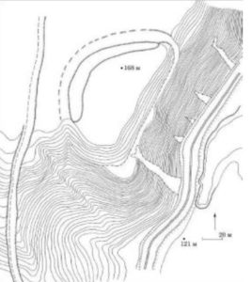
Рис. 3.1. Схема городища між с. Юхново та Дегтярівка [18].
Між селами Гірки та Горбове знаходиться також літописне поселення давньоруського періоду засноване князем Ігорем Ольговичем. Воно відоме під назвою «Ігореве сільце». На час проведення активних археологічних досліджень (1979 – 1980-ті роки ХХст.) тут частково зберігався вал, рови та частина посаду. Зараз ця територія поступово занепадає.
В селі Грем'яч було виявлено городище раннього залізного віку під назвою «Заболоття» (інша назва - «Круглий бугор»), розміщене на правому березі річки Судость. З півночі і півдня воно оточене широким ровом глибиною до 4 м і валом, який зараз майже не проглядається на місцевості. На території села також виявлено два городища VI – III ст. до н. е., та залишки укріплених поселень періоду Київської Русі (IX – XIII ст.).
У селі Домотканово знаходиться городище раннього залізного віку. Воно займає високий правий берег Десни. Центральна частина городища оточена ярами, на яких знаходяться залишки ескарпу. Із західної сторони можна прослідкувати залишки валу та рову.
Два городища (залізного віку та часів Київської Русі) розміщуються у селі Дробишів (рис. 3.2). Більша частина цих пам’яток зайнята місцевим кладовищем. Городище часів Київської Русі («Дробишів 1») знаходиться на правому березі Десни. По межі його північної та східної околиці простежуються залишки двох валів і рову між ними. Городище ж раннього залізного віку («Дробишів 2») має круті ескарповані схили та сліди валів. За ними розміщені два рови, схили яких сильно опливли.

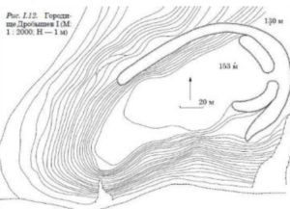
Рис. 3.2. Схема городища Дробишів 1 [18].
Біля села Киселівка на березі річки Десна розташоване поселення ранніх слов’ян («Киселівка 2») (рис. 3.3). З південного-заходу воно обмежене глибоким яром, а з півдня та південного сходу – берегом річки. Окрім природних перешкод поселення захищене також ровами, валами та великою кількістю ескарпів. Поряд з цим населеним пунктом виявлено й городище періоду юхновської культури (залізний вік) «Киселівка 1» (рис. 3.4). На півдні воно захищене ровом, глибиною 2,5 – 3 м і шириною 10 – 15 м та валом висотою 10 – 12 м. На сході та півночі його схили порізані ескарпами.
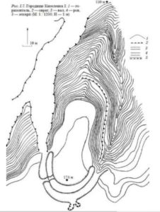
Рис. 3.3. Схема городища Киселівка 2 [18].

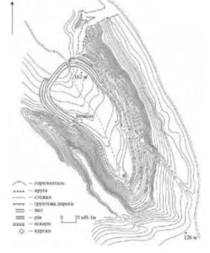
Рис. 3.4. Схема городища Киселівка 1 [18].
Поблизу села Троїцьке знаходиться городище залізного віку. Його майданчик досить невеликий, із західної сторони захищений валом та ровом. Східна сторона пошкоджена внаслідок виникнення кар’єру.
Між селами Лісконоги та Рогівка знаходиться городище залізного віку «Яруги». Із заходу воно захищене природними ярами, а з півночі – уже частково засипаним ровом та валом.
Місто Новгород-Сіверський особливо багате на форми белігеративного рельєфу. Тут були знайдені поселення залізного віку, ранніх слов’ян, давньоруські городища. У східній частині міста знаходиться урочище Замок (рис. 3.5). Воно складається з двох укріплених частин – це залишки Новгород-Сіверського, яким він був за періоду Київської Русі. Дитинець міста має площу 40 га. З усіх боків він оточений валом. Укріплення так званого «окольного граду», який прилягав до дитинця, не збереглися.
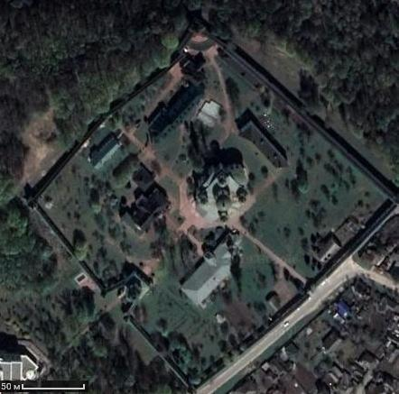
Рис. 3.5. Загальний вигляд урочища Замок [створено за допомогою сервісу Google Maps].
Біля масиву соснових лісів у селі Путивськ також знаходиться давнє городище. Воно оточене валом та ровом.
На схід від села Юхново розміщено городище раннього залізного віку «Юхнове 2», яке зайняте сільськогосподарськими угіддями. Вали та рови північної частини цього поселення збереглися, але вони дуже розорані. Крім того, заслуговує на увагу й той факт, що тут два яри поєднані між собою ровом, схили якого сильно ескарповані.
Унікальне (має трикутну форму) городище залізного віку розташоване в селі Рогівка (рис. 3.6). Воно знаходиться на 35 м вище рівня заплави. Зі сторони полів розташовані сильно поруйновані рів та вал. Решта сторін городища оточена глибокими ярами, що мають ескарповані схили. На схилах можна зустріти окопи періоду Другої світової війни.
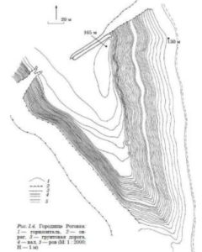
Рис. 3.6. Схема городища в с. Рогівка [18].
Окрім вище розглянутих городищ, схожі укріплені поселення на Новгород-Сіверщині можна зустріти також у селах Шептаки, Бучки, Воробіївка, Кам’янська Слобода, Ларинівка, Леньково та Михайлівка.
Надзвичайно велика кількість давніх форм белігеративного рельєфу сконцентрована в Чернігівському районі [16]. Особливо це стосується міста Чернігів та смт. Седнів.
Місто Чернігів має давню історію. Тут знайдено залишки поселень та городищ бронзового, залізного віку, черняхівської культури, періоду ранніх слов’ян та періоду Київської Русі.
Найбільш відомою формою белігеративного рельєфу міста є дитинець та вал навколо нього. Розміщується він на правому березі Десни, у місці її злиття з річкою Стрижень. Початок формування фортеці в цій місцевості припадає на VII – VIII століття (рис.3.7). Вона споруджена на місці давніх поселень ранніх слов’ян і активно використовувалась за своїм прямим призначенням до ХІІІ століття. В часи найбільшого розквіту Чернігівського князівства міська фортеця мала дерев’яні стіни з вежами і була оточена великим ровом та потужними валами (рис. 3.8). Вихід за межі укріплень здійснювався через три брами. Оригінальна забудова тих часів була зруйнована у 1239 році під час монгольської навали.
Сучасного вигляду дитинець почав набувати з XVIII століття. Із збережених на даний момент форм белігеративного рельєфу можна виділити потужний вал з гарматами. Головну цитадель оточував на півкільцем окольний град, який мав свої власні лінії оборони. Залишки окольного граду були знайдені в урочищі «Третяк».
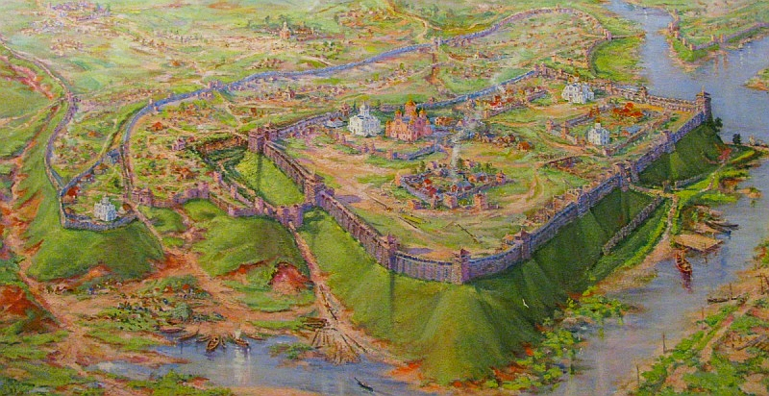
Рис. 3.7. Реконструкція дитинцю, а також окольного граду на картині Г. Петрова «Чернігів» [16].
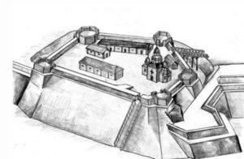
Рис. 3.8. Реконструкція Чернігівського замку [16].
Ще одне давньоруське городище на місці поселення ранніх слов’ян знаходиться в урочищі «Ялівщина», на лівому березі ріки Стрижень. Майданчик городища зайнятий сосновим лісом. Він захищений ярами, а зі східного боку ще й валом, який має висоту до 2,5 м та ровом, глибиною 1,5 м і шириною до 10 м. Тут збереглись сліди внутрішнього рову вздовж краю валу. З боку ярів та річки укріплення городища зазнали сильного ушкодження через ерозію. На північно-східній околиці Чернігова, на високому пагорбі правого берега річки Десни також виявлено подібну форму давнього белігеративного рельєфу.
Варто відзначити також, що по всьому місту наявні залишки ще близько двох десятків різноманітних давніх поселень, але вони слабо виражені на земній поверхні.
Що стосується смт Седнів – це давній населений пункт з багатим минулим. На його території збереглись і дійшли до нашого часу численні пам’ятки історії, серед яких, зокрема, і об’єкти белігеративного рельєфу.
Перші оборонні споруди, що знаходяться на території населеного пункту, датуються давньоруським часом (Х – ХІ століття). До них належать, насамперед, залишки городищ. На території Седнева знаходяться два укріплені городища часів Київської Русі. Перше – в урочищі «Орішня», на південно-східній околиці селища. Розміщується воно на правому березі річки Снов. Це городище має овальну форму. Його розміри 120 на 70 м. Серед оборонних споруд тут можна виділити широкий рів та вал, що знаходиться з північно-західного боку. Вал має висоту до 1,5 м. Схили городища, які опускаються до річки, обрізані ескарпом. Територія даної пам’ятки використовується як тафальний об’єкт [16]. Друге городище також розташоване у південно-східній частині населеного пункту, за кількасот метрів від першого. Воно захищене ровом, шириною 15 і глибиною – 4 м, та валом висотою до 1,5 м. Господарська діяльність тут не ведеться, територія занедбана і заросла деревами [16].
Великий інтерес викликає також городище в урочищі Коронний Замок, що знаходиться в центрі селища. Найдавніші укріплення тут датуються початком Х століття. На загальній площі городища (4,3 га) виділяють два майданчики. Південний майданчик був дитинцем. Тут ще збереглись залишки валу, який має висоту 1 – 2 м та рову, шириною 3 – 5 м [16]. Схили навколо майданчика ескарповані. У середні віки на місці давнього городища було споруджено фортецю. Вона займала не лише територію урочища, а і більшу частину плато над річкою Снов. Поряд з фортецею простежуються залишки ще одного городища, так званого Княжого городу. Не маючи природного захисту, воно було оточене насипним валом, за яким проходив глибокий рів. З боку парку, між Княжим городом і садибою Лизогубів, проходить так званий «Батиїв вал». Це залишки укріплень часів Київської Русі. Висота самого валу сягає 2 – 3 м [16].
На місцевості всі вище згадані об’єкти досить важко розпізнати. Щоб мати повне уявлення про їх конфігурацію та розміри необхідно окрім польових досліджень також вивчати плани місцевості, карти та супутникові знімки. Зокрема, найкраще збережені залишки городища в урочищі Коронний Замок добре проглядають через картографічний сервіс Google Maps та на загальних планах населеного пункту.
Необхідно відзначити, що, як і городища, більшість седнівських курганів нині також важко розпізнаються. Вони, як правило, розташовувались вздовж доріг, які ведуть із селища до інших населених пунктів і були не лише об’єктами для поховання, а й виконували роль сторожових постів.
Внаслідок впливу різних екзогенних процесів (ерозія, вивітрювання тощо) та діяльності людини значна частина цих форм рельєфу або повністю втрачена, або зруйнована настільки сильно, що важко піддається ідентифікації.
Найбільш відомим курганним комплексом є так зване Коло Седнева, яке знаходиться на південній околиці селища. Частина цього комплексу наразі розорана, але обриси окремих курганів ще добре помітні. Також велике скупчення курганів спостерігається на північно-західній околиці населеного пункту, вздовж дороги з Чернігова на Городню. Вони мають круглу, або ж близьку до овальної форму. Діаметр підошви найбільших із них сягає 80 – 100 м. На картосхемі поданій нижче (рис. 3.9.) показано основні форми белігеративного рельєфу Седнева.
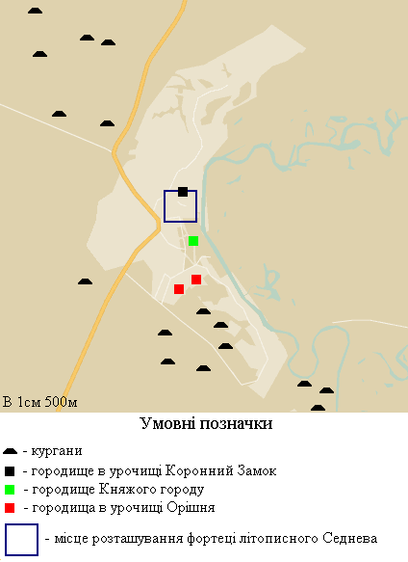
Рис. 3.9. Основні форми белігеративного рельєфу смт Седнів
До населених пунктів Чернігівського району, у яких виявлено давні городища належать Анисів, Брусилів, Гущин, Дніпровське, Іванівка, Количівка, Новий Білоус, Підгірне, Рогощі, Слабин, Слобода, Старий Білоус та Шестовиця.
Так, зокрема, у Анисові є давньоруське городище ІХ – Х століття, що займає мис на північній околиці села, який утворений берегом ріки Десна та яром (рис. 3.10). Майданчик городища має форму неправильного овалу довжиною до 200 і шириною від 50 до 70 м. Оборонні споруди, які складалися з валу і рову, в результаті оранки збереглися дуже погано – проглядаються лише в північно-східній частині. Невеликим валоподібним підвищеням від поселення відокремлена південна (100 на 70 м) частина [16].
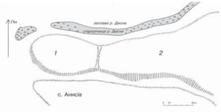
Рис. 3.10. Схема городища у с. Анисів [16].
У селі Брусилів також є городище давньоруського часу, та залишки поселень ХIV – ХVIII століть (рис. 3.11). Розміщується ці белігеративні форми рельєфу в заболоченій місцевості між річками Снов і Десна. З північно-західного боку поселення обмежене погано збереженим ровом і валом.
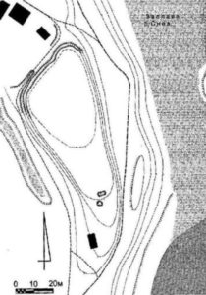
Рис. 3.11. Схема городища у с. Брусилів [16].
Давньоруське городище також можна побачити і у селі Гущин. Воно розташоване на лівому березі річки Білоус (рис. 3.12). Його центральна частина підвищується над заплавою на 8 метрів. Городище обмежене ровом шириною до 13 м. Вал тут сильно вирівняний. Паралельно до валу всередині городища проходить ще один рів. Нині, даний об’єкт використовується як кладовище.
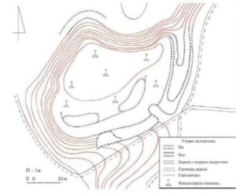
Рис. 3.12. Схема городища у с. Гущин [16].
Варто також згадати і село Дніпровське, де виявлено давньоруське городище та залишки укріплень ХIV – ХVIII століть (рис. 3.13). Його східний край «відрізаний» валом, що піднімається на 1,2 м над рівнем самого городища. Тут також наявний рів, шириною до 10 метрів. Давні белігеративні форми (особливо вал з південного боку) тут сильно пошкоджені траншеєю періоду Другої світової війни.
. 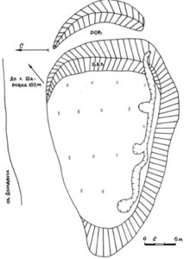
Рис. 3.13. Схема городища у с. Дніпровське [16].
У селі Іванівна, посеред болота, також розміщене городище давньоруського часу. По його периметру збереглися залишки валу (висота – близько 2 м, а ширина - до 3 м). Під час будівництва дороги значна частину валу була зрізана.
Дуже рідкісне явище для території Чернігівської області можна побачити поблизу села Іванівка – поселення трипільської культури та залишки городища давньоруського часу. Розміщується на піщаному пагорбі на березі річки Взвиж. Майже все поселення було знищене кар’єрами та будівництвом ферми. За даними досліджень 1947 року тут знаходились залишки оборонних споруд городища.
Городище давньоруського часу у селі Количівка практично повністю зруйноване приватною забудовою і сліди укріплень тут майже непомітні. У Новому Білоусі навпаки – чітко виражені оборонні споруди (вал, рів) оточують городище залізного віку «Лисуха» по периметру. Ширина валу по гребеню тут коливається від 2 до 4 м, а висота від 0,5 до 2,5 м. Рів має ширину 2 – 4 та глибину до 1,5 м. Оборонні споруди щільно задерновані і засаджені лісом. Західний край городища пошкоджений траншеями Другої світової війни.
Давньоруське городище у Підгірному знаходиться на території лісу. Залишки його валів мають висоту до 0,75 м і ширину – 4 м.
У селі Рогощі давньоруське городище розташовується на місці ще більш давнього поселення (рис. 3.14). Воно займає лівий берег річки Білоус. Вал цього городища зберігся дуже гарно. Його висота доходить до восьми метрів. Значна частина городища була пошкоджена у 1964 році під час спорудження дороги.
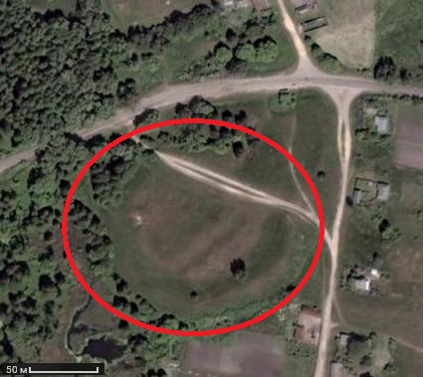
Рис. 3.14. Городище у с. Рогощі [створено за допомогою сервісу Google Maps].
Городище давньоруського часу та залишки укріплень ХVII – ХVIII століть знаходиться у селі Слабин (рис. 3.15). Воно розташоване на мисі, який утворено річками Десна і Слабинь. Городище має два майданчики, які розділені ровом. Оборонні споруди представлені тут валами і ровами по периметру. Окрім того, наявний додатковий зовнішній вал. На жаль, оборонні споруди майже повністю знищені, оскільки територія городища активно розорюється та зайнята садибами.
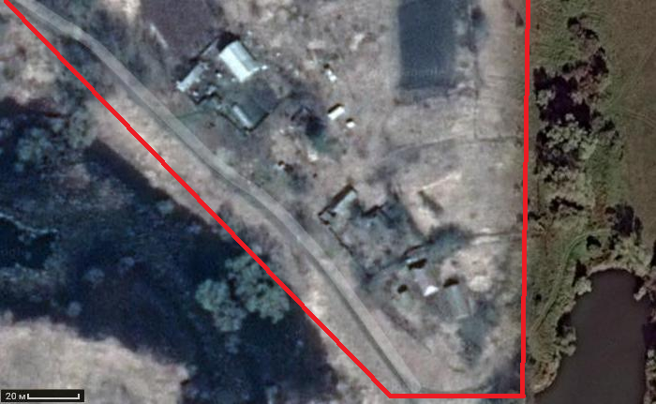
Рис. 3.15. Територія, на якій розміщувалось городище в с. Слабин [створено за допомогою сервісу Google Maps].
Оборонні споруди городища давньоруського часу простежуються і у селі Слобода, але досить слабо. З півночі його обмежує замулений рів, глибиною від 0,5 до 0,75 м, а на півдні – ледь помітні залишки валу. Територія городища пошкоджена забудовою та сільськогосподарськими угіддями.
У Старому Білоусі знаходиться давньоруське городище, яке згадується у літописах як «Боловос». Із західного боку воно захищене валом та ровом. Інші оборонні споруди до нашого часу не збереглися.
Над річкою Десенкою у селі Шестовиця в урочищі «Городище» розташовані залишки поселення часів Київської Русі. З північного заходу воно обмежене валом і ровом. Крім того, поселення розділене внутрішнім валом і ровом на дві частини. Його територія зайнята приватною забудовою, а внутрішній вал розораний. Навколо села спостерігаються також невеликі групи курганів.
Слід відзначити, що давні форми белігеративного рельєфу широко представлені і в Ріпкинському районі. Особливо це стосується смт Любеч. У Любечі, перш за все, знаходиться городище давньоруського часу та городище ХVI – ХVII століть. Розміщуються вони в урочищі Замкова гора і навколо неї (рис. 3.16). Городище має дві укріплені частини, які є залишками давнього Любеча. Замкова гора розміщується в центрі населеного пункту, на високому останці лівого берега річки Дніпро. Загальна площа укріпленої частини поселення становить 10 га. Воно оточене посадами і курганами [21].
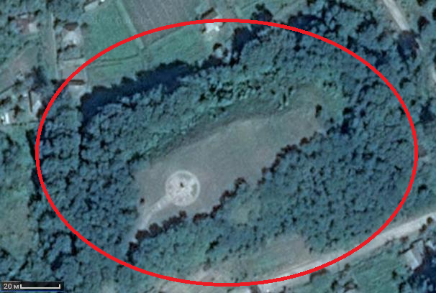
Рис. 3.16. Замкова гора в Любечі [створено за допомогою сервісу Google Maps].
Також в Любечі, в урочищі Монастирище, знаходиться городище ХVII – ХVIII століть. Розташоване високо (до 30 м) над заплавою стариці річки Дніпро. З північно-західного боку городище захищене валом і ровом. Вал пошкоджений, має ширину від 12 до 18 м, а висоту 0,6 м. Рів або замулений, або поступово переростає в яр. Його глибина може доходити до 3 метрів.
Городище ХVII – XVIII століття під назвою «Замок Онуфріївський скит» – розміщується на високій терасі Дніпра (рис. 3.17). На півночі та сході оточене валом і ровом. Вал перебуває у досить гарному стані.
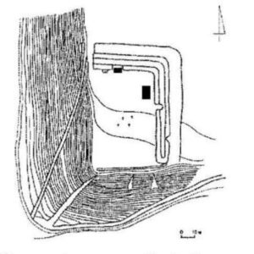
Рис. 3.17. Городище «Замок Онуфріївський» [21].
У селі Звеничів, того ж Ріпкинського району, можна побачити городище раннього залізного віку, яке належить до милоградської культури (рис. 3.18). Воно знаходиться посеред осушених, на даний час, боліт. По периметру городище оточене валом, який має висоту до 2 м.

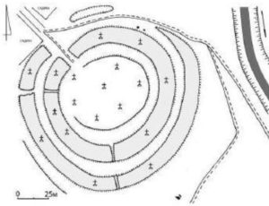

Рис. 3.18. Схема городища у с. Звеничів [21].
У цьому ж селі розміщується й гордище давньоруського часу. Має дві лінії валів і ровів. Висота внутрішнього валу складає майже 3,5 м, зовнішнього – близько 2,5 м, ширина від 15 до 20 м у кожного. Рови сильно заплили, але місцями ще досить добре проглядаються. Центральна частина городища і вали використовуються як кладовище. Внутрішній вал з півночі та півдня розрізаний.
Розташоване у селі Малий Листвен давньоруське городище фігурує у літописних згадках. Існувало воно в ХVII – ХVIII століттях на річках Білоус та Глиненка. З півночі та південного-сходу городище було укріплене валом і ровом. Рів нині сильно обмілів. Він має ширину 8 м та глибину до 2 м. Оборонні споруди східної та південної частини городища не збереглися. На території села також знаходяться курганні групи.
Давні городища на території Ріпкинського району можна побачити також у селах Грабів, Миси, Неданчичі, Новосілки, Олександрівка Друга, Редьківка та Скиток.
У Городнянському районі, на відміну від сусідніх Чернігівського та Ріпкинського, давні форми белігеративного рельєфу зустрічаються значно рідше [9]. Зокрема, у селі Великий Листвен, на місці злиття річок Руда і Крюківка, знаходиться давньоруське городище (рис. 3.19). Його майданчик з більш пологого боку обмежений валом і ровом. Схили, які виходять до річок, ескарповані, а згори на них насипано вал. Зі східного боку городище захищене потужним валом і ровом. Вал тут досягає висоти 4 м, а рів – глибини близько 2 м. У давні часи рів заповнювався водою.
. 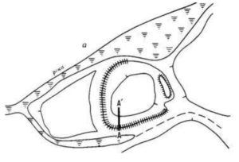
Рис. 3.19. Схема городища у с. Великий Листвен [9].
Городище раннього залізного віку можна побачити у селі Гніздище. Воно з усіх боків оточене валом, висота якого доходить до 1 м.
Городище V–ІХ столітя, яке знаходиться на місті поселення, що датується Х століттям до н. е. виявлене у селі Карпівка. Воно роташоване біля великого (меліорованого у другій половині ХХ ст.) болота. Карпівське городище має вигляд прямокутного насипу, який з усіх боків оточений валом і ровом. Висота валу сягає 2 – 3, а ширина близько 10 – 15 м. Внаслідок дії площинного змиву та гравітації схили рову значною мірою опливли і нині він слабо помітний. З північного боку городища насипано ще один додатковий вал, висотою до 1,5 метра.
У селі Мощенка розташоване городище раннього залізного віку, яке належить до зарубинецької культури. Воно розміщується на лівому березі річки Тетеви й захищене двома валами.
Необхідно відзначити, що на території Семенівського району давні форми белігеративного рельєфу зустрічаються дуже рідко [22]. Вони виявлені лише у межах колишнього села Городок (нині зняте з обліку) (городище раннього залізного віку та ще одне городище давньоруського часу) і на околиці села Костобобрів ( давньоруське городище).
Корюківський район також не вирізняється особливим різноманіттям у плані белігеративного рельєфу [13]. Давні городища виявлено тут лише в селах Буда, Верхолісся, Самсонівка, Ховдіївка та Шишківка. У селі Буда знаходиться городище раннього залізного віку під назвою «Шишка» (Будянське). Розміщується воно у місці злиття двох безіменних струмків [13]. Городище тут обнесене двома лініями валів та ровом. Ще одне городище («Дротянка») – знаходитьсяна на правому березі річки Мена, в урочищі «Колядин». У селах Верхолісся, Самсонівка, Ходіївка, Шишківка знаходяться залишки городищ давньоруського часу.
Сновський район не особливо вирізняється на фоні вище згаданих сусідніх районів. Давні об’єкти белігеративного рельєфу простежуються тут лише в чотирьох селах. Зокрема, в селі Горськ розміщується давньоруське городище. Розташоване воно на правому березі річки Снов. З західного боку можна помітити залишки валу і рову. В північно-західній частині валу розміщена школа і супутні споруди. [23].
У селі Нові Боровичі можна побачити городище раннього залізного віку під назвою «Крестова Гора», а у Старих Боровичах – давньоруське городище. Воно знаходиться над заплавою річки Снов. Навколо нього прокладено потужний рів, шириною 9 – 11 м, та глибоною, в деяких місцях, понад 3,5 метри. У профілі рів коритоподібний. За ровом розміщені залишки валу, шириною 7 – 12 м, та висотою до 2,5 м. Із заплавної сторони оборонні споруди знищено кар’єром та обвалами.
Давньоруське городище знаходиться і у селі Шкробове, на березі ріки Бреч. Має вал та рів, які поросли лісом.
У Коропському раоні давніх об’єктів белігеративного рельєфу дещо більше [12]. Серед них – городище пізнього залізного віку в селі Бужанка, на правмоу березі Десни (рис. 3.20). Воно займає високий мис з крутими та ескарпованими схилами. Зі сторони поля простежується вал і рів.
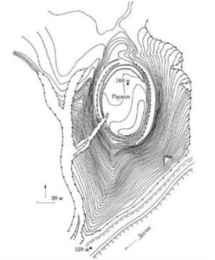
Рис. 3.20. Схема городища в с. Бужанка [12].
Також в даному селі знаходиться ще одне городище, воно відноситься до давньоруського часу. З північного боку захищене двома валами і ровом, що проходить між ними. Залишки валу видимі також і з західної сторони. На схилах помітні сліди ескарпу.
В селі Городище, на правому березі річки Десна, розміщено городище давньоруського часу (рис. 3.21). Його центральна частина відокремлена валом і ровом, які частково зруйновані. З боку річкової заплави городище захищене двома валами і ровами. Перший вал має ширину 29 метрів, другий – 9 м. Ширина ровів сягає 28 м [12]. На території городища розміщено залишки кладовища ХІХ століття.
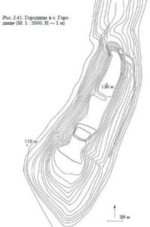
Рис. 3.21. Схема городища в с. Городище [12].
У селі Криски, на березі річки Головесна, можна побачити залишки городища раннього залізного віку. Наявний вал, який сильно розплився. Схили ескарповані.
У селі Мезин знаходиться городище давньоруського часу (рис. 3.22). Займає частину правого берега річки Десна. Має дуже круті схили, з північної сторони захищене ровом.
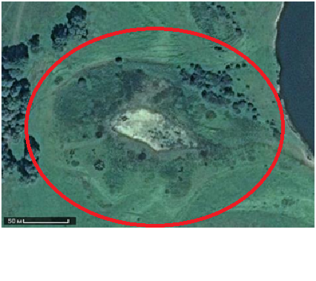
Рис. 3.22. Городище в Мезині [створено за допомогою сервісу Google Maps].
На території села Оболоння можна побачити городище раннього залізного віку, яке розміщене на болотному острові (рис. 3.23). Захищене трьома валами та двома ровами. Ширина валів від 3,5 до 8 м, ширина ровів – 6 – 6,5 м. В ХVIII столітті дане городище було використане як укріплений табір повстанців під проводом Семена Гаркуші (можливо, за легендами). Є інформація про те, що на території городища існують підземелля [12].
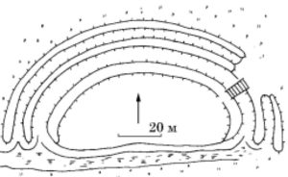
Рис. 3.23. Схема городища у с. Оболоння [12].
У селі Радичів розміщується городище давньоруського часу (під назвою «Хатинське»), знаходиться біля безіменного струмка (рис. 3.24). Схили ескарповані. По краю майданчика городища проходить вал, висотою до 3 метрів. Наявний рів, широною 20 метрів і глибиною від 3 до 5 м.
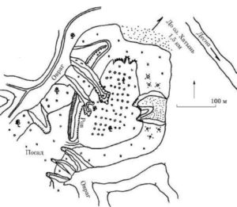
Рис. 3.24. Схема городища в с. Радичів [12].
За два кілометри від села Радичів, нижче за течією Десни, знаходиться також городище раннього залізного віку. Вал довкола сильно розплився. Ширина його в основі становить 12 м, а висота – близько 1 м. Ширина рову – до 12 м, глибина – близько 3 м і протяжність – 27 м.
Також, за два кілометри на північ від того ж таки села, можна знайти давнє городище періоду ранніх слов'ян. Воно розміщено біля річки Хворостинки (рис. 3.25). Схили ескарповані, на заході і сході проходять потужні яри. Також є рів та вал.
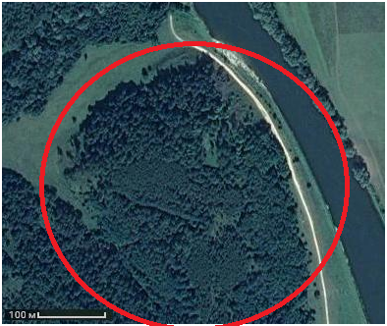
Рис. 3.25. Загальний вигляд території, на якій розміщується городище Радичівське 1 [створено за допомогою сервісу Google Maps].
Окрім того, на території Радичева знайдено ще і залишки стародавнього дитинцю.
У селі Розльоти городище ІХ – ХІ століття поєднується із залишками більш давніх оборонних споруд, що датуються залізним віком (рис. 3.26). Західна і східна сторона городища захищена ярами, з півночі можна простежити вал і рів. Збережена ділянка валу має довжину 35 м і висоту 1,5 м. Ширина підошви – 10 м. Рів широкий (до 20 метрів), має глибину від 3 до 8 м. Схили ескарповані.
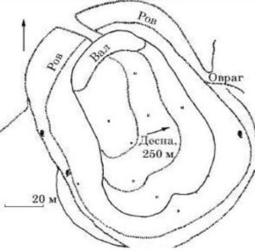
Рис. 3.26. Схема городища в с. Розльоти [12].
На території села Деснянське (до 2016 р. – Свердловка) розміщується кілька городищ. Перше відносять до давньоруського часу. Знаходиться воно в урочищі Городок на правому березі Десни. Значні площі валу і рову були розрівняні. Навколо майданчика ще збереглись залишки валу (висота до 2 м) та рову (ширина до 10 м).
Друге городище – доби бронзи (має назву «Свердловка 2») (рис.3.27). Займає мис правого берега річки Десна. Довгий час територія розорювалась, тому вал і рів практично не проглядаються. З півночі і півдня схили ескарповано.
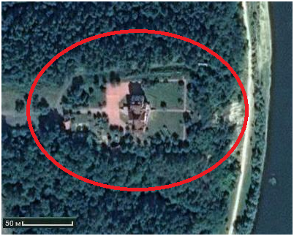
Рис. 3.27. Городище «Свердловка 2» [створено за допомогою сервісу Google Maps].
Третє городище датується раннім залізним віком. Розміщується в гирлі річки Головесна, поряд з паромною переправою через Десну. Вал, який існував навколо городища, з 1983 року знищено повністю. Простежується невеликий рів.
Також на території села розміщено ще два городища. Оборонні споруди навколо них збереглися погано.
У селі Сміле знаходиться городище раннього залізного віку. Розташоване воно на мисі, над річкою Головесна. У 1984 році майже вся територія пам’ятки була знищена. Вал висотою 1,5 м зберігся лише зі східного боку.
На території села Шабалинів є городище яке досить гарно збереглось до наших днів. Воно відноситься до давньоруського часу. Знаходиться в урочищі «Ведмедки» (рис. 3.28), що на лівому березі річки Десна при впадінні в неї річки Сейм. Північний і північно-східний бік городища укріплений валом та ровом. На даний час територія активно розорюється.
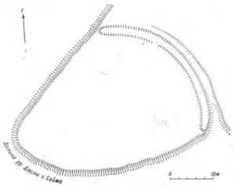
Рис. 3.28. Схема городища у с. Шабалинів [12].
У селищі міського типу Короп знаходиться гоородище ХVI – ХVIII століть. Розташоване на лівому березі річки Десна.
У Сосницькому районі кількість форм белігеративного рельєфу також невелика. Всі вони переважно – залишки давніх городищ [24].
Так, зокрема, у селі Козляничі знаходиться городище датоване першою половиною І тисячоліття нашої ери. Розміщується в урочищі Городок, на правій притоці ріки Убідь (безіменний струмок). Городище засаджено сосновим лісом. З південного і західного боку укріплене двома лініями валів і ровом. Внутрішній вал має висоту 1,6 м, за ним знаходиться рів глибиною 3 метри. Зовнішнім валом городище оточено зі сходу. На півночі схили ескарповано.
У селі Ляшківці можна побачити вже давньоруське городище (рис. 3.29). Знаходиться воно поблизу хутора Дашківського, біля річки Вербка. На півночі та півдні захищене глибокими ярами, на сході – схилами крутого берега, із західної сторони – валом і ровом.
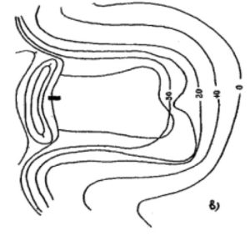
Рис. 3.29. Схема городища в с. Ляшківці [24].
У селі Рудня також знаходиться давньоруське городище. Розміщується на околиці села, в заболоченій низовині. Майже повністю знищене кар’єром. По периметру ще можна прослідкувати залишки рову шириною 3,5 – 4 м.
Селище міського типу Сосниця вирізняється дещо більшим різноманіттям форм белігеративного рельєфу на загальному фоні всього району. Тут розміщується кілька давніх городищ. Перше з них – городище давньоруського часу, знаходиться на правому березі Десни, біля озера Буромка в болотистій заплаві річки (рис. 3.30). Від штучних укріплень майже нічого не залишилось.
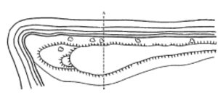
Рис. 3.30. Схема городища в Сосниці, біля озера Буромка [24].
Друге городище – це залишки давньоруського поселення Сосниця, що існувало в ХIV – ХVIII століттях. Знаходиться в центрі сучасної Сосниці. Укріплення зруйновані в ХІХ столітті.
Третє городище на території Сосниці також відноситься до давньоруського періоду (рис. 3.31). Розміщене на території північно-західної околиці селища. Поряд протікає річка Убідь. Під час весняної повені городище майже повністю заливається водою.
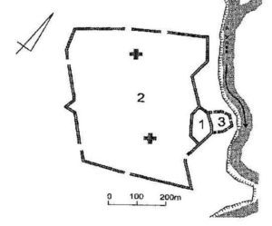
Рис. 3.31. Схема городища у Сосниці, на річці Убідь [24].
Окрім того, залишки давніх городищ можна побачити в селах Змітнев, Спаське та Мале Устя.
У Менському районі, в порівнянні з Сосницьким, кількість форм белігеративного рельєфу дещо більша.
Так, у селищі міського типу Березна знаходиться давньоруське городище (рис. 3.32). Свої оборонні функції воно виконувало аж до ХVII – ХVIII століття [15]. Територія дитинця має площу 0,15 га, разом з іншою територією городища він займає урочище Замковище. Сліди валів на даний час вже не фіксуються, сильно замулені рови ще трохи простежуються на місцевості.
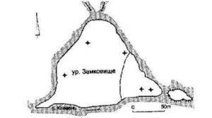
Рис. 3.32. Схема городища в смт Березна [15].
На території села Блистова знаходяться залишки городища давньоруських часів (рис. 3.33). Розміщуються вони на південній околиці села, на правому березі Десни. Залишки даного городища складаються із внутрішньої і зовнішньої частини. Внутрішня частина (дитинець) має площу 1200 м², з півдня обмежена річкою Пулкою, зі сходу – болотами, із заходу та півночі – ярами, валом і ровом. Зовнішня части прилягає до дитинця і захищена ярами та заплилим ровом.
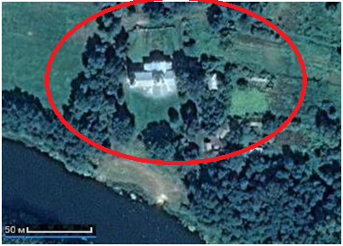
Рис. 3.33. Територія городища в с. Блистова [створено за допомогою сервісу Google Maps].
У селі Волосківці можна побачити давньоруське городище. Розміщене на останці лівого берега рчіки Дягова, в урочищі «Замок». Окрім болотистої заплави, городище оточене валом, який сильно розплився. На схилах з південно-західного боку вал зруйновано.
У селі Дягова знаходиться більш старе городище, яке датується раннім залізним віком. Знаходиться в заболоченій заплаві річки Самара (права притока р. Мена). По периметру наявні залишки сильно пошкодженого валу, висота якого сягає одного метра. Територія городища розорана, на даний час використовується як пасовище.
Село Киселівка знакове тим, що тут знаходиться давньоруське городище, на місці якого у ХVII столітті був збудований замок (рис. 3.34). Зі сходу залишки цих укріплень захищені ровом, який переходить у яр. Вал не зберігся до нашого часу. Сліди замуленого рову простежуються на заході і півдні. На території городища також знаходяться і залишки вище згаданого замку.
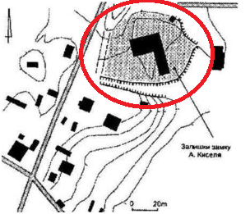
Рис. 3.34. Схема розташування городища у с. Киселівка [15].
Також залишки давньоруського городища можна зустріти і в смт Макошино.
Мена – населений пункт з давньою та багатою історією. Тут знаходиться давньоруське городище, яке проіснувало як оборонна споруда до ХVII століття (рис. 3.35). На території даного городища також розміщувався замок літописного міста Мени. Його залишки тепер знаходиться біля міського парку, на лівому березі річки Мена. Західна частина поселення знищена у ХІХ столітті, підчас створення нової вулиці. Розміри залишків – 120 на 45 м. На рис. 3.35 червоним кольором виділено залишки літописного замку на загальній території городища.
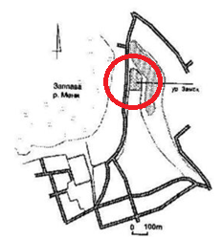

Рис. 3.35. Схема розташування городища та замку у м. Мена [15].
У селі Миколаївка також знаходиться городище давньоруського часу. Розміщується в долині річки Десна, над старим її руслом. Вся територія городища вкрита густим лісом, у зв’язку з чим оцінити та виміряти залишки оборонних укріплень неможливо.
У селі Слобідка можна побачити городище того ж самого часового періоду, що і в селі Миколаївка. Розміщене воно на півдні населеного пункту, на правобережній терасі річки Десна. Вал розорано (висота – 1,2 м, ширина основи – 10 м), залишки рову мають глибину 1,5 м.
На території села Феськівка також розміщується давньоруське городище. Його залишки можна простежити на лівому березі річки Мена. Від корінного берега городище відокремлене широким ровом (18 метрів), який має глибину до 4,5 м. Вал оточує городище з трьох сторін та має загальну протяжність 120 м.
Залишки давньоруських городищ можна також знайти і в селах Величківка, Стольне та Локнисте. Вони важко піддаються опису, адже зазнали значних руйнувань.
Переходячи до характеристики давніх белігеративних форм рельєфу Куликівського району варто зазначати, що городища тут можна знайти лише в населених пунктах Глузди та Ковчин [14]. Інші давні оборонні споруди тут не спостерігаються.
Говорячи трохи детальніше про Ковчин можна сказати, що тут знаходиться городище давньоруського часу. Розміщене на мисі тераси лівого берега Десни. Вали не простежуються, проте наявні сліди ровів, які на даний час майже повністю заорані.
У структурі вивчення белігеративного рельєфу Чернігівської області, на особливу увагу також заслуговує Бахмацький район. На його території знаходиться велика кількість давніх укріплень, найбільш знакові і відомі з яких розміщені в Батурині.
Батурин – місто з давньою та багатою історією. Характеризуючи белігеративних рельєф його території перш за все варто згадати про Батуринську фортецю. Батуринська фортеця – це місцевість, на якій укріплені поселення існували з часів раннього залізного віку і до XVIII століття. Знаходиться на високому мисі лівого берега річки Сейм, південно-східна частина Батурина. Територія Батуринської фортеці, на даний час, заповнена приватною забудовою, окрім території де знаходиться реконструйована цитадель. Територія цитаделі обнесена потужними дерев’яними стінами з напільної сторони, все інше – захищене частоколом (рис. 3.36). Споруджено також дві башти та в’їзні ворота. Перед стінами є рів, схили якого встелені колодами – унікальне явище для території України. Загальна площа пам’ятки близько 24 га.
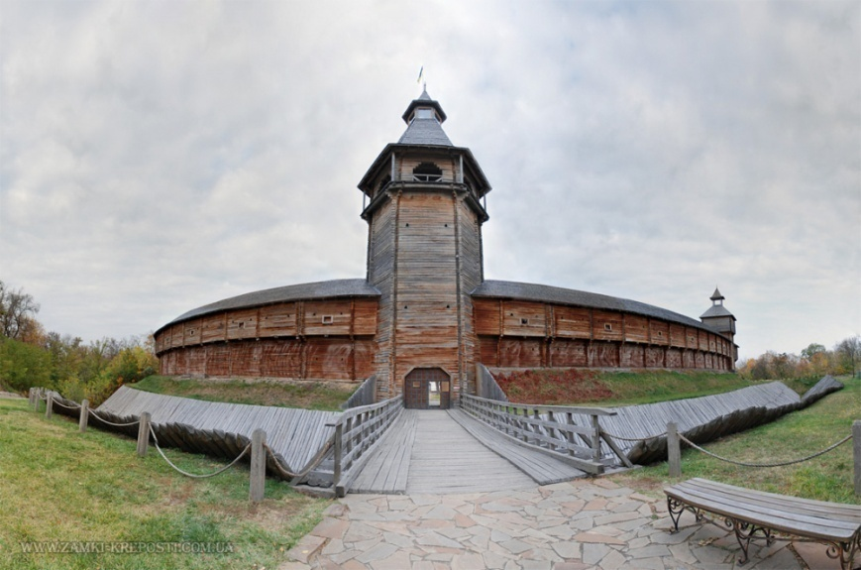
Рис. 3.36. Цитадель Батуринської фортеці [28].
Також в Батурині збереглись залишки старого середньовічного дитинця. Місцевість, на якій розміщені ці залишки, має назву Литовський замок. Вона примикає безпосередньо до території цитаделі. Залишки укріплень простежуються з південного боку, на території приватних садиб є рів, глибина якого 2 м і вал [27].
У районному центрі, місті Бахмач, знаходяться лише залишки давньоруського городища, яке пов'язують з літописним Бахмачем. Знаходиться в урочищі Городок, зайняте приватною забудовою.
З-поміж всіх населених пунктів Бахмацького району особливо варто виділити село Біловежі Другі. Тут знаходиться городище, що проіснувало з часів Київської Русі до XVIII століття (рис. 3.37). Це, вочевидь, залишки давньоруського міста Біла Вежа. Пам’ятка розміщена на підвищенні, яке оточене болотами. Городище має округлу форму, з трьох сторін оточене валом, вал з північно-східної сторони повністю зруйновано. З півдня помітні сліди пошкодженого рову, ширина якого досягає 20 – 25 м. Всі оборонні споруди з західної сторони, за документальними свідченнями, поруйновані поселеннями німецьких колоністів ХVIII – ХІХ ст. [5].
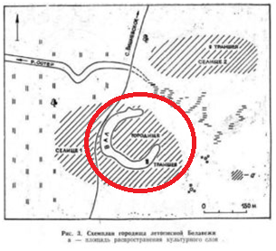
Рис. 3.37. Схема городища у с. Біловежі Другі [5].
На увагу заслуговує і село Гайворон, на території якого компактно розмістилось давньоруське городище (рис. 3.38). Має практично круглу форму, оточене валом та ровом з напільного боку. Вал сильно розорано.
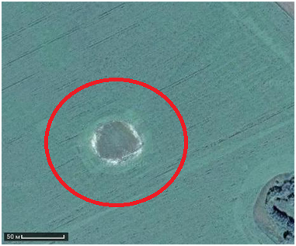
Рис. 3.38. Городище в с. Гайворон [створено за допомогою сервісу Google Maps].
Давні городища у Бахмацькому районі також можна спостерігати в селах Обмачів та Городище.
Борзнянський район є напрочуд бідним у плані поширення давніх форм белігеративного рельєфу.
Безпосереднь у Борзні можна знайти давньоруське городище, а також укріплення середньовічного міста XVI – XVIII ст. (рис. 3.39).
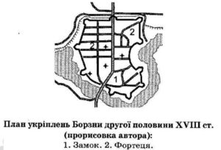
Рис. 3.39. Схема городища у Борзні [5].
В селі Сіволож також знаходиться городище давньоруського часу. Воно розміщується у злитті річок Грановка та Борзенка. Городище представляє собою залишки давньоруського міста Всеволож. Від укріплень збереглись лише незначні сліди, вал було знівельовано ще у ХІХ ст. [5].
Залишки давньоруського городища можна також знайти і в селі Ядути.
Переходячи до Ніжинського району варто заздалегідь зазначити, що об’єкти белігеративного рельєфу давнього часу добре простежуються тут лише в самому місті Ніжин. Так, в урочищі Городок, на правому березі річки Остер, знаходиться городище давньоруського часу. Дане поселення ототожнюють з літописним Уненежем.
На особливу увагу заслуговує територія Ніжинського замку. Оборонні споруди на цьому місці проіснували з давньоруського часу і до кінця XVIII століття. Територія Ніжинського замку пролягає між річкою Остер та вулицями Подвойського і площею Марії Заньковецької (рис. 3.40). Вали та рови зрівняні, невеликі залишки валу можна побачити лише з північної сторони, над берегами Остра.
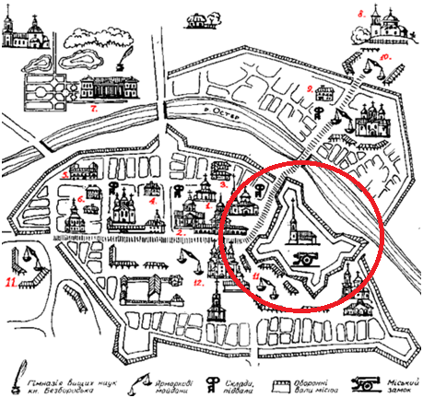
Рис. 3.40. Місцезнаходження Ніжинського замку на загальному плані Ніжина [17].
Носівський район також не вирізняється великою кількістю форм і поширенням белігеративного рельєфу.
У самій Носівці фіксуються сліди давньоруського городища. Їх було виявлено ще у XIX століття в центрі села, на території базарної площі [19].
У селі Плоске можна знайти городище раннього залізного віку, розташоване за три кілометри на південь від населеного пункту, в урочищі Городище (рис. 3.41). Воно оточене болотами і поросле лісом.
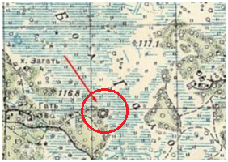
Рис. 3.41. Місце положення городища біля с. Плоске [19].
Під час характеристики Козелецького району вдалось виявити, що за кількість белігеративних форм рельєфу він виділяється на фоні своїх сусідів.
Перший населений пункт, який заслуговує на особливу увагу, це село Виповзів. На його території знаходяться залишки городища давньоруського часу (рис. 3.42). Займає мис на правобережній терасі річки Десна, з трьох боків оточене руслами річки Кримка. Городище має округлу форму і невеликі розміри (75 на 90 м). Вали оточували городище по периметру, на даний момент – практично розрівняні. З напільного боку вгадується рів, який нині засипаний піском [11].
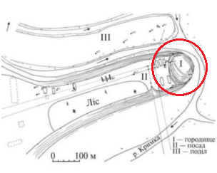
Рис. 3.42. Місце знаходження городища в с. Виповзів [11].
У селі Вовчок простежуються залишки давнього городища. Точний час його спорудження невідомий. Воно розташоване на невисокому підвищенні на західній околиці села. Поверхня занесена піском. Оборонні споруди майже не вгадуються на загальному фоні.
Село Карпилівка має на своїй території давньоруське городище в урочищі Селище. Воно займає мис корінного берега річки Десна. Вал майже повністю знівельовано, а рів дуже розмитий.
У місті Остер також знаходиться давньоруське городище, яке розміщується на правому березі річки Остер при в’їзді в населений пункт, біля мосту. Поверхня городища вкрита деревами. Сліди укріплень не простежуються. До городища прилягає дитинець та залишки оборонних споруд окольного граду.
У селі Крехаєв знаходиться досить давнє городище, яке відноситься науковцями до періоду раннього залізного віку. Розміщується воно на території лісового господарства (рис. 3.43). Територія городища вкрита лісом. На місцевості добре простежується невисокий внутрішній вал, а також зовнішні вали.
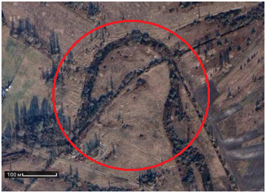
Рис. 3.43. Городище в с. Крехаєв [створено за допомогою сервісу Google Maps].
На території села Моровськ компактно розмістилось давньоруське городище (рис. 3.44). Знаходиться воно на півдні села, на високому березі річки Десна. Поселення зайняте приватною забудовою, вали і рови дуже пошкоджено в результаті оранки.

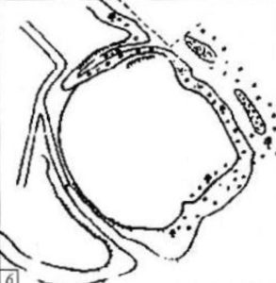

Рис. 3.44. Схема городища в с. Моровськ [11].

Бобровицький район також не має особливо великої кількості об’єктів белігеративного рельєфу на своїй території.
У районному центрі, місті Бобровиця, знаходиться давнє городище. Розміщено воно в центрі населеного пункту, на правому березі річки Бистриця. Також ще одне городище, оточене двома валами, знаходиться за 1,5 км від міста.
У селі Нова Басань можна побачити залишки городища ХVII – ХVIII століть. Воно знаходиться на місці злиття річок Недри і Зеленухи. Окремо виділяється замок і неукріплений посад.
На території села Новий Биків знаходиться вже давньоруське городище. Розміщене в центрі села, на лівому березі річки Супій.
У селі Петрівка знаходиться гарно збережене городище давньоруського часу. Розміщено на острівці посеред болота у заплаві річки Супій. Оточене валом і ровом. З боку болота рів відсутній. Висота валів складає 1 – 1,5 м, ширина по основі – від 8 до 10 м. Рів заплив, має ширину 10 м та глибину 1 – 1,5 м.
Об'єкти давнього белігеративного рельєфу на території Прилуцького району збереглись дуже погано. Гарно читаються на місцевості залишки давніх оборонних споруд лише у районному центрі - місті Прилуки. Тут знаходиться давньоруське городище, на залишках якого можна знайти сліди замку ХVII – ХVIII століть. Дані об’єкти розміщуються у центрі міста, на території урочища «Вал». Займають правий берег річки Удай. Оборонні споруди городища зруйновано. Територія засаджена деревами і частково зайнята приватною забудовою. Замок ХVII – ХVIII століття був цитаделлю у складі пізнішої фортеці на даній території (рис. 3.45).
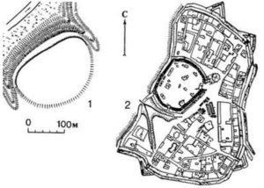
Рис. 3.45. Схема укріплень у Прилуках [20].
Городища раннього залізного віку та давньоруського часу, які ледве проглядаються на фоні навколишнього ландшафту розміщені також у селах Линовиця, Лутайки, Маціївка, Миколаївка, Переволочна.
Проводячи дослідження Ічнянського району вдалося виявити, що давній белігеративний рельєф тут взагалі не набув поширення. Вцілому, така ситуація характерна для всього півдня Чернігівської області. Поодинакі залишки, які можуть вказувати на наявність городищ та їх укріплень, були знайдені в селах Воронівка, Городня, Дорогінка, Івангород та Монастирище. Вони датуються раннім залізним віком та давньоруським часом. Але стверджувати напевно, що ці об’єкти мають відношення до белігеративного рельєфу, неможливо.
Дещо інша ситуація спостерігається в самому місті Ічня. Тут були відкриті залишки поселення ХVІІ – ХVІІІ століття, які згодом отримали назву «Ічнянський замок» [10]. Поодинокі залишки замку наразі ще простежуються на місцевості.
Талалаївський район не порушив загальної закономірності. Як і на всьому півдні області белігеративний рельєф давнього часу зберігся тут досить слабо.
Городище давньоруського часу, з відносно гарно збереженими укріпленнями, можна побачити у селі Грицівка (рис. 3.46). Розташоване в заплаві річки Ромен. Майданчик має овальну форму, захищений по периметру валом і ровом, які в середині ХХ століття були майже повністю знівельовані. Ширина рову – 4 м, а висота валу від бровки рову близько 1 м [26].
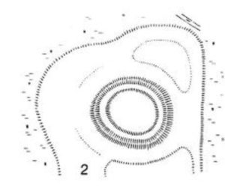
Рис. 3.46. Схема городища в с. Грицівка [26].
У селі Красний Колядин знаходяться доволі незвичні залишки фортифікаційних споруд. Це давньоруське городище, на місці якого знаходяться ще і залишки фортеці ХVI – ХVIII століть. Розміщується цей комплекс у долині річок Ромен та Красна. Складається з трьох частин та має складну конфігурацію.
Перша частина – має розміри 40 на 150 м. На півдні простежуються сліди валу та рову.
Друга частина – це власне замок, який має трикутну форму. Розміри 140-40-60 м, оточений валом з усіх сторін валом, який на сході і заході подвійний. У ХVII столітті тут існувала козацька фортеця [26].
Третя частина являла собою неукріплене поселення.
У селі Липове розміщується давньоруське городище. Воно займає першу надзаплавну терасу правого берега річки Ромен. Оточене заболоченою заплавою. Майданчик розораний, з початку ХХ століття тут ведеться забудова. Вал сильно поруйнований, його висота складає не більше 0,5 м.
На території села також знаходяться кургани та курганні групи.
На території Срібнянського району давні оборонні споруди можна знайти лише у селищі міського типу Срібне. Тут, на місці давньоруського городища, були виявлені ще й укріплення ХVII – ХVIII століть. Все це розташоване в межах правого берега річки Лисогор. Майданчик городища захищено валом, який має висоту 1,5 – 4,5 м по всьому периметру [25]. Оборонні споруди давньоруського часу виділити важко, більша частина укріплень відноситься до часів козаччини (ХVII – ХVIII ст.).
Варвинський район також напрочуд бідний на давній белігеративний рельєф. Тут він представлений тільки одним городищем у самій Варві. Це городище ХІV – ХVІІІ століття «Замкова Гора» (рис. 3.47). За документальними свідченнями, це залишки давнього міста Варин [8]. Розміщується на лівому березі річки Удай. З трьох боків оточене ярами. Вали і рови збереглись погано, з напільного боку взагалі відсутні.
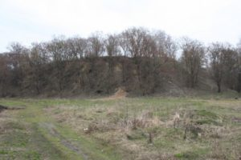
Рис. 3.47. Вигляд «Замкової гори» у Варві [8].
Картосхема особливостей поширення та територіальної концентрації форм давнього белігеративного рельєфу додається (Додаток А).

3.2. Сучасні белігеративні форми рельєфу, їх типи, морфологічні та морфометричні особливості.
Серед сучасних форм белігеративного рельєфу на території Чернігівщини найбільш розповсюджені окопи та траншеї періоду Другої світової війни. Вони зустрічаються практично повсюдно. Найбільша їх концентрація спостерігається на півночі області, в лісистій місцевості, де вони досить гарно збережені. Зустрічаються також окопи та бліндажі, які займають високі береги та надзаплавні тераси, а також знаходяться в межах давніх белігеративних форм рельєфу. На півдні області мілітарний рельєф даного періоду зустрічається значно рідше. Це пояснюється тим, що південь області більш аграрно розвинутий. Рілля тут займає досить великі площі, і цілком закономірно, що після війни всі укріплення були розорані і знову перетворені в сільськогосподарські угіддя. Також, низький відсоток лісистості даної території не сприяв як утворенню, так і збереженню форм белігеративного рельєфу. Оборонні властивості самої по собі відкритої місцевості досить низькі.
Об’єкти белігеративного рельєфу, які знаходяться біля населених пунктів та автошляхів дуже часто засипані побутовими відходами та іншим сміттям. Подекуди ще зустрічаються сліди вирв від снарядів та бомб. В середньому, їх діаметр сягає 0,5 – 1м, а глибина, як правило, становить кілька см.
Окопи і траншеї в лісовій місцевості, як правило, значно заплили, їх бруствери сильно розсунулись. Подекуди вгадуються лише контури. Ті з них, які ще добре збереглися, переважно мають глибину 0.5-0,8 м. Вони досить густо заросли чагарниками або деревами (рис. 3.48). Іноді зустрічаються траншеї із залишками дерев'яних укріплень на стінах та високими земляними насипами (брустверами) поблизу них Велика кількість таких об’єктів страждає внаслідок ведення несанкціонованої археологічної діяльності на їх території.
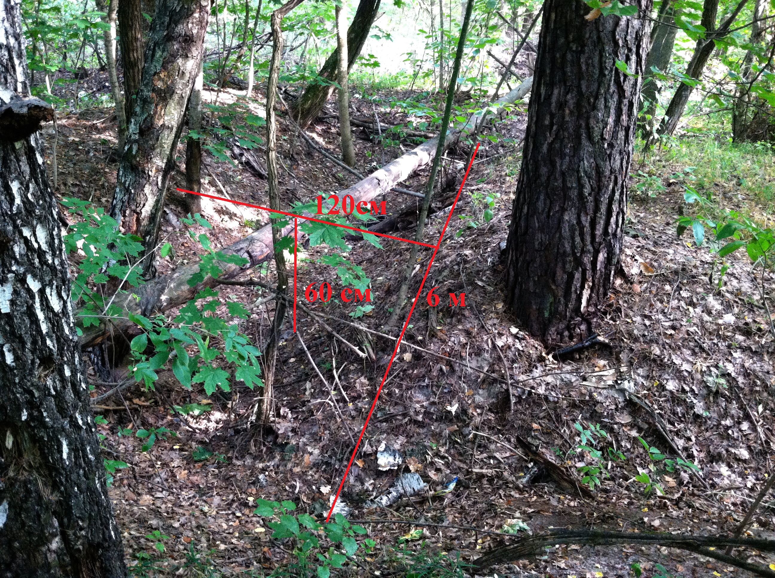
Рис. 3.48. Одиночний окоп (Ніжинський р-н).
Найбільше форм белігеративного рельєфу часів Другої світової війни спостерігається у місцях де проходили великі бої на стратегічно важливих напрямках наступу військ обох сторін. Такими місцями є, наприклад, плацдарм біля села Виблі, Куликівського району; населені пункти навколо міста Чернігів; лісові масиви всієї північної частини області. На фото, представленому нижче (рис. 3.49), зображено типову траншею часів Другої світової війни. Простежується бруствер, який значно розсунувся і, власне, траншея, яка дуже заплила і наразі захаращена листям та гілками дерев.
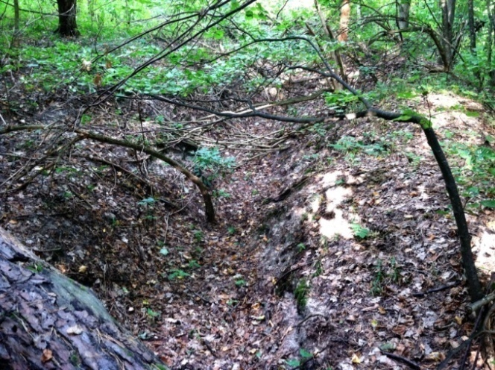
Рис. 3.49. Траншея часів Другої світової війни (лісовий масив на околиці с. Титівка, Ніжинський р-н).
У лісах Чернігівщини досить часто можна натрапити на залишки бліндажів прямокутної та квадратної форми. Інколи у них бувають збережені навіть дерев’яні стовпчики, якими укріплювались стінки (рис. 3.50).
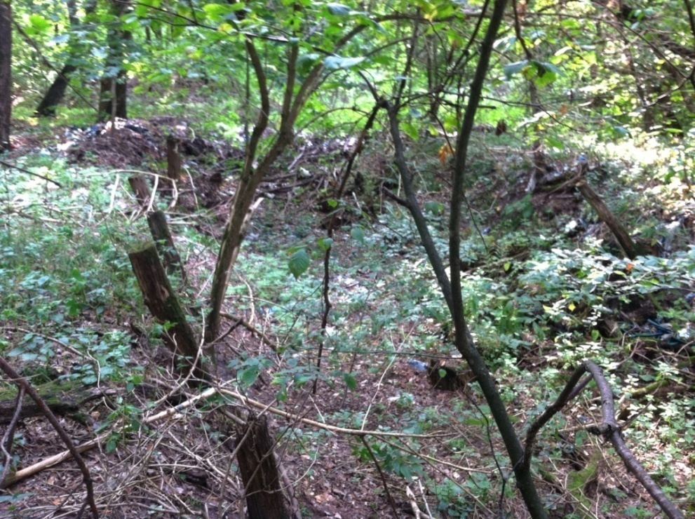
Рис. 3.50. Залишки бліндажу посеред лісового масиву. Ніжинський район, околиці села Титівка.
З-поміж усіх об’єктів белігеративного рельєфу періоду Другої світової війни, найбільше вирізняється музейний комплекс партизанської слави «Лісоград», який знаходиться посеред лісового масиву у селі Єліне Сновського району (рис.3.51). Оборонні споруди (землянки, траншеї, окопи) були тут відбудовані в 2000-х роках, на місці колишнього партизанського табору [42].
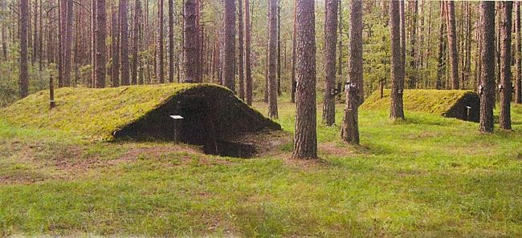
Рис. 3.51. Землянки на території комплексу «Лісоград» [41].
Варто також згадати і про численні пам’ятники присвячені подіям Другої світової війни на території області. Найчастіше такі пам’ятники являють собою військову техніку, встановлену на спеціальному постаменті. Це можуть бути танки, інші різновиди бойових машин, гармати, літаки. Такі об’єкти безумовно є однією із форм белігеративного рельєфу.
Перш за все тут варто вказати пам’ятник воїнам-визволителям встановлений в місті Чернігів на площі Перемоги. Він являє собою високий бетонний постамент, на якому встановлено танк Т-34-85.
У Ніжині, перед головним корпусом агротехнічного інституту знаходиться танк Т-70. Він встановлений на могилі І.Л. Хайтовича і виконує роль пам’ятного знаку. Також у Ніжині, на в'їзді у місто з боку Чернігова, на високому постаменті знаходиться пам’ятник на честь визволення міста від нацистських загарбників у вигляді танка Т-34-85.
У Прилуках поблизу автовокзалу на постаменті висотою близько 1.2 м знаходиться Т-34-85 (рис. 3.52).
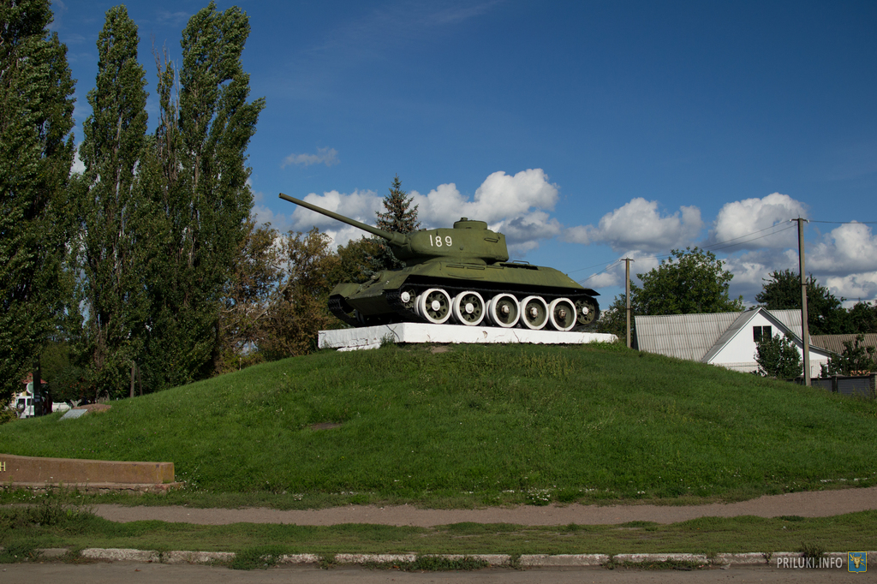
Рис. 3.52. Пам'ятник Т-34-85 (м. Прилуки) [56].
У місті Бахмач розміщується пам’ятник воїнам-визволителям у вигляді танку ЙС-3. Така ж бойова машина є частиною пам'ятного знаку і на території смт Любеч, Десна та Ріпки (рис. 3.53; 3.54; 3.55), а також на досить незвичному постаменті в с. Тростянець Ічнянського району (рис.3.56).
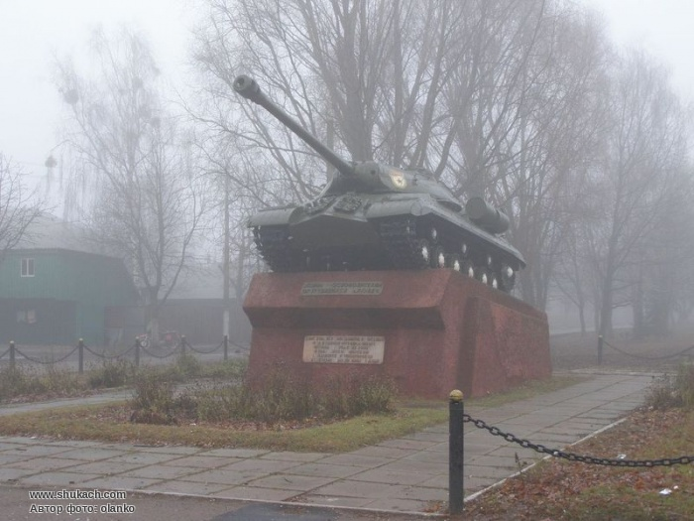
Рис. 3.53. Пам'ятник на території смт Любеч [52]. 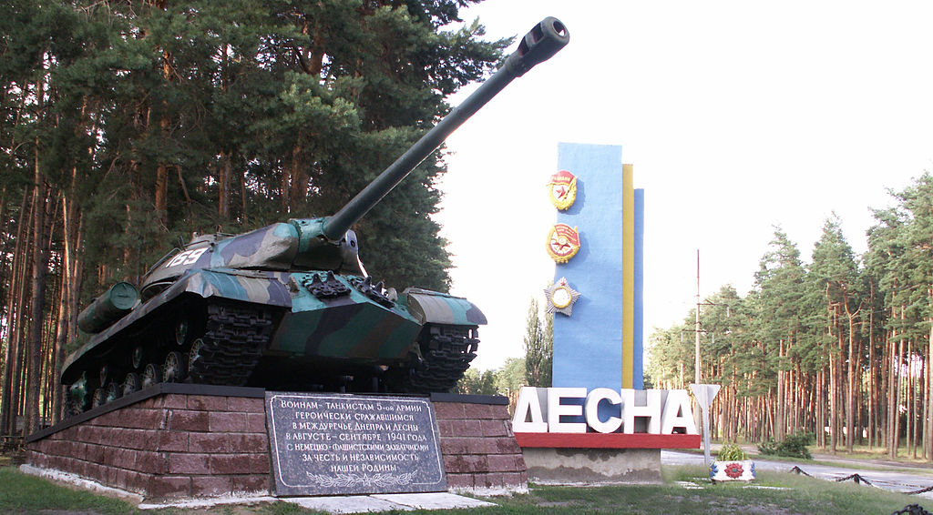
Рис. 3.54. ЙС-3 у смт Десна [34].
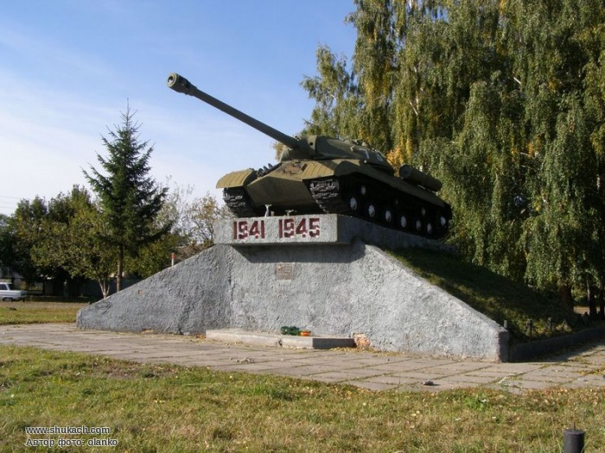
Рис. 3.55. ЙС-3 у смт Ріпки [53].

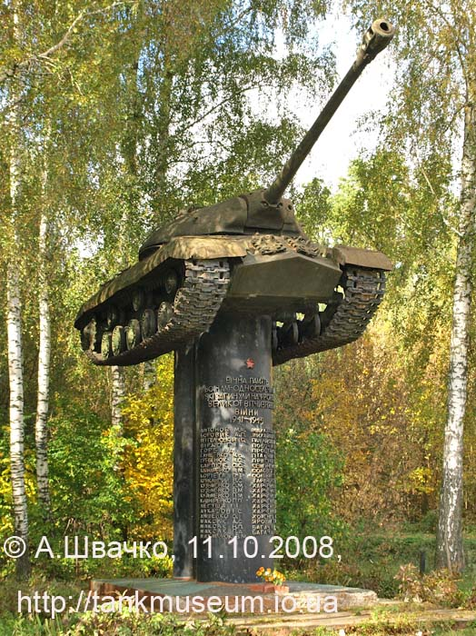
Рис. 3.56. ЙС-3 у с. Тростянець (Ічнянський р-н) [58].
В смт Десна цей танк встановлений на честь воїнів-танкістів 5 армії, які в 1941 році вели бої в межиріччі Дніпра та Десни. Крім того, в цьому селищі, на території військової частини є ще й танк-пам'ятник Т-34-85.
У смт Дмитрівка, Бахмацького району, встановлено пам’ятник танкістам у вигляді важкої самохідної артилерійської установки ІСУ-152 (рис. 3.57).
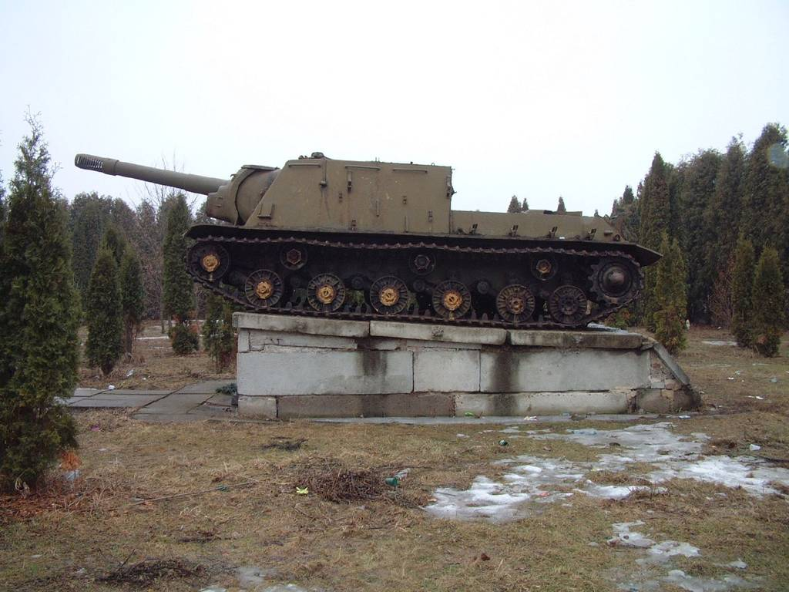
Рис 3.57. Пам'ятник на території смт Дмитрівка [39].
Подібна бойова машина встановлена на честь визволителів від нацистських загарбників і в смт Козелець та місті Новгород-Сіверський (рис. 3.58; 3.59).
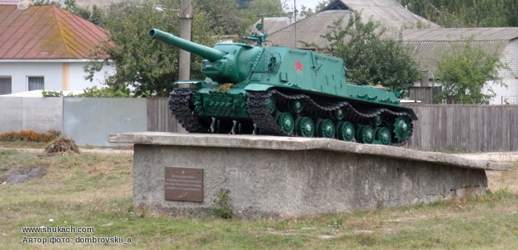
Рис. 3.58. Пам'ятник на території смт Козелець [60].
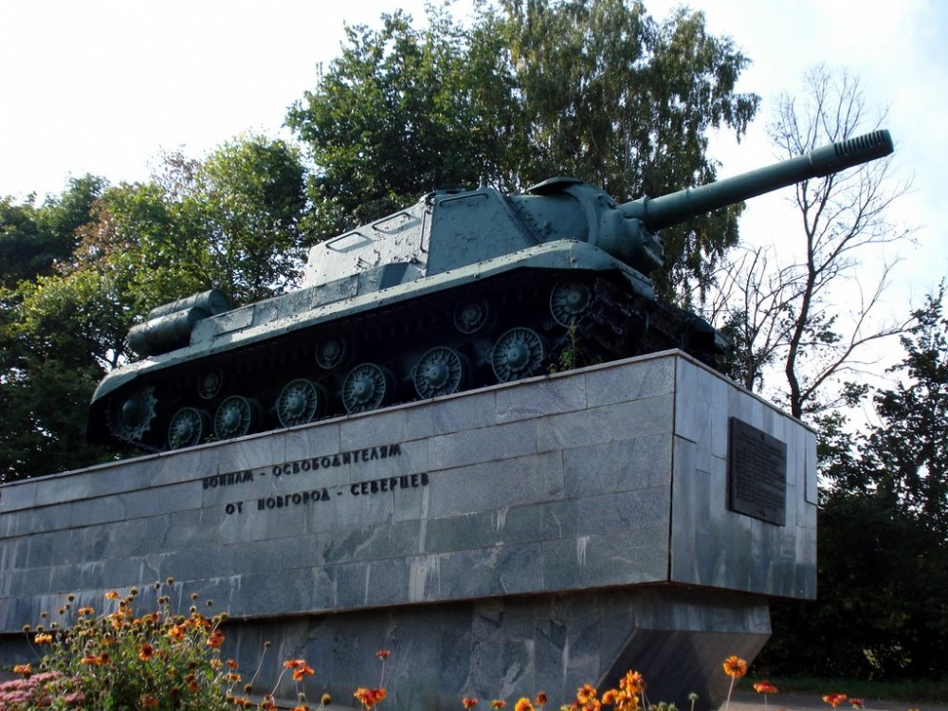
Рис. 3.59. Пам'ятник на території м. Новгород-Сіверський [59].
У центрі міста Мена встановлено пам’ятник у вигляді гармати. Дана композиція також присвячена подіям Другої світової війни (рис.3.60).
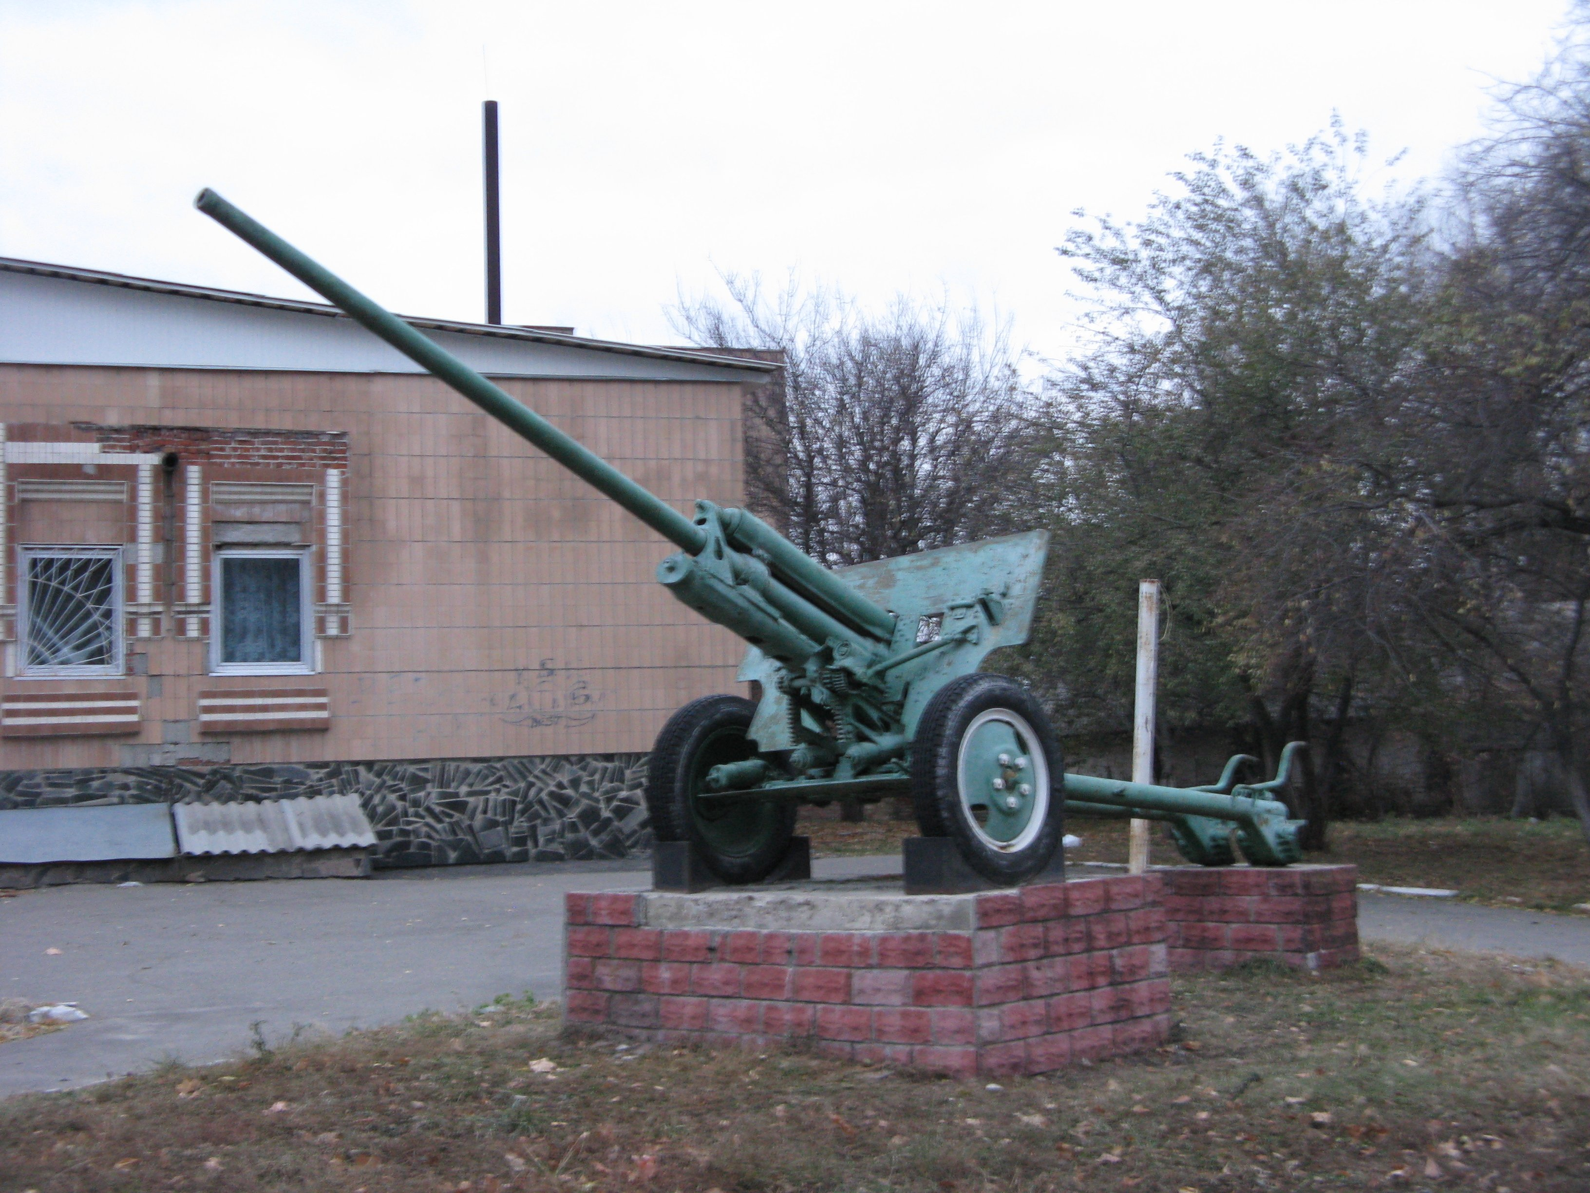
Рис. 3.60. Пам'ятник на території м. Мени [38].
Також варто згадати і про масові поховання, братські та одиночні могили на місцях проведення великих боїв Другої світової. Дані об’єкти белігеративного рельєфу є в населених пунктах ледь чи кожного району області. Але найбільша їх кількість зосереджена в населених пунктах навколо міста Чернігів та вздовж річки Десна. Саме тут відбувались найбільші бої. Наймасовіші поховання знаходяться у населених пунктах Чернігів, Левковичі, Виблі, Бакланова Муравійка, Березна, Куликівка, Плиски, Бахмач та ін. (Додаток Б). На могилах встановлені пам’ятники у вигляді людських фігур, обеліски та надгробні плити. Вони можуть розміщуватись не тільки на кладовищах, а і навіть в центрі населених пунктів.
Серед найбільш сучасних форм белігеративного рельєфу на території Чернігівщини слід виділити військові полігони та військові аеродроми (Додаток В).
Так, у селищі міського типу Гончарівське, Чернігівського району, розміщується загальновійськовий полігон та військова частина (рис. 3.61).
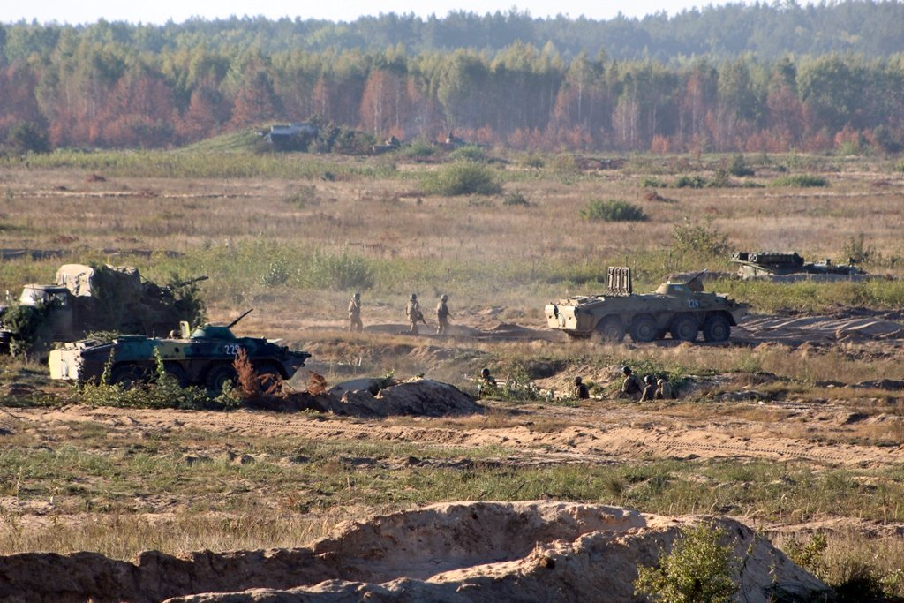
Рис. 3.61. Вигляд Гончарівського полігону підчас навчань у вересні 2016 року [43].
У селищі міського типу Десна, Козелецького району, розміщується 169-й навчальний центр «Десна». Навчальний центр також має свій власний військовий полігон (рис. 3.62).
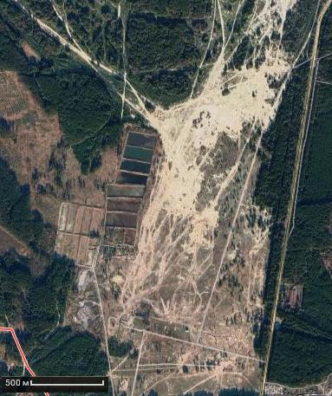
Рис. 3.62. Загальний вигляд полігону поблизу смт. Десна [створено за допомогою сервісу Google Maps].
Для військових полігонів є характерним утворення мілітарного бедленду. На знімку, представленому нижче, зображено бедленд на території Деснянського полігону (рис. 3.63).
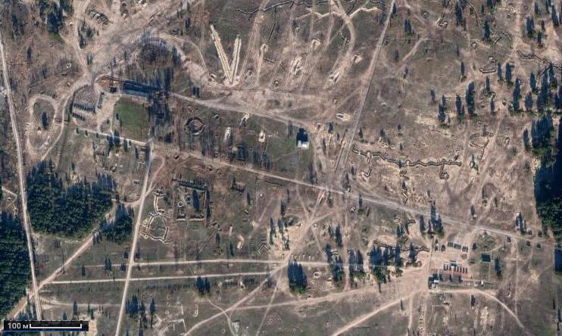
Рис. 3.63. Мілітарний бедленд на полігоні поблизу смт. Десна [створено за допомогою сервісу Google Maps].
Вся територія військових полігонів в цілому розглядається як окрема форма белігеративного рельєфу. На додачу до того, у складі полігону, як форми рельєфу, можна виділити окремі складові частини. До них належать майже всі різновиди мілітарного рельєфу, починаючи від слідів бойової техніки на ґрунті, і закінчуючи ровами та лініями траншей. Це, переважно, короткотривалі за часом існування об’єкти, хоча сам полігон належить до багаторічних частково регульованих об’єктів.
До великих сучасних форм белігеративного рельєфу на території Чернігівщини належать також діючі й не функціонуючі військові аеродроми та авіаційні бази. Зокрема, за 4 км на схід від міста Городня розташована територія нині не діючої авіаційної тренувальної бази (рис. 3.64). Вона використовувалась за призначенням до 1995 року. Не дивлячись на те, що на даний момент база не функціонує, її злітно-посадочна смуга збереглась у досить гарному стані. Довжина злітно посадочної смуги сягає 2,5 км. На жаль, територія бази поступово руйнується внаслідок впливу природних умов та місцевого населення [1, 30].
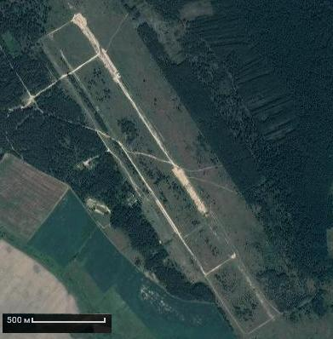
Рис. 3.64. Територія покинутої авіабази (м. Городня) [створено за допомогою сервісу Google Maps].
За 1,5 км на північний-захід від смт Добрянка знаходиться колишній навчальний аеродром (рис. 3.65). Він не використовується з початку 90-х років. Довжина злітно-посадкової смуги тут сягає близько 2 км. Територія аеродрому значно понівечена, вкрита численними заглибленнями й невеликими насипами та заросла чагарниками.
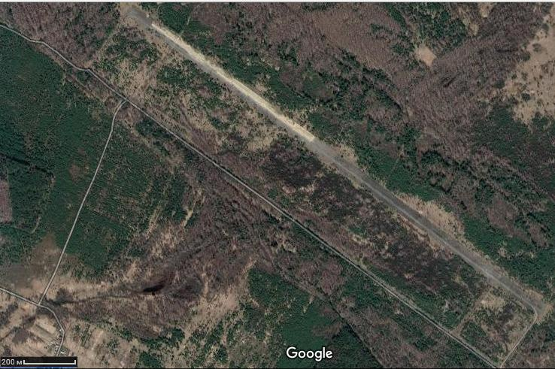
Рис. 3.65. Покинутий аеродром у смт Добрянка [створено за допомогою сервісу Google Maps].
Руїни навчального аеродрому знаходяться також у селі Малійки Чернігівського району (рис. 3.66). Підчас аварії на ЧАЕС він використовувався для польотів авіатехніки ліквідаторів. Після цього перетворився на кладовище зараженої техніки, яку згодом прибрали. Всі споруди тутешньої авіабази розібрані, метало-бетонне покриття злітно-посадочної смуги значно пошкоджене, поросле травою та чагарниками [2, 51].
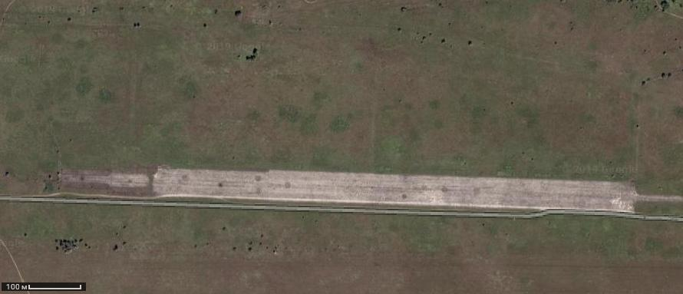
Рис. 3.66. Залишки аеродрому (с. Малійки, Чернігівський р-н) [створено за допомогою сервісу Google Maps].
У Чернігові, за 5 кілометрів на північ від центру міста розміщується колишній військово-цивільний аеродром (авіабаза) (рис. 3.67). Його було розформовано у 2004 році. Не дивлячись на те, що більшість споруд було швидко розібрано чи понівечено, злітно-посадкова смуга і нині перебуває у гарному стані [3].
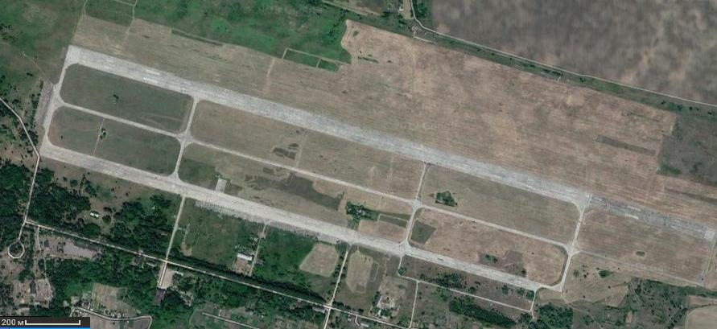
Рис. 3.67. Залишки авіабази в Чернігові [створено за допомогою сервісу Google Maps].
Всі перераховані вище авіабази та аеродроми в минулому належали Чернігівському вищому військовому авіаційному училищу льотчиків, яке було розформоване у 1995 році.
Залишки колись потужної військової авіабази, розташовані також за 5 кілометрів на південний захід від міста Прилуки (рис. 3.68). Вона має дві паралельні злітно-посадкові смуги довжиною 3 і 2,5 км, та шириною 80 і 70 м відповідно. З 2000 року ця база законсервована і не використовується за прямим призначенням. Земляні капоніри та бомбосховища, що були на території бази, знищені [50].
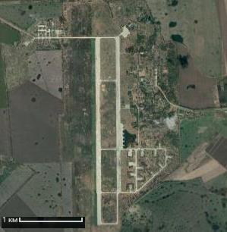
Рис. 3.68. Залишки авіабази в. Прилуках [створено за допомогою сервісу Google Maps].
На північній околиці Ніжина (район вулиці Космонавтів) знаходиться колишня військова авіабаза 199 гвардійського окремого дальнього розвідувального полку (рис. 3.69). Зараз вона належить МНС України і її можна класифікувати як військово-цивільний об’єкт [45]. Довжина злітно-посадкової смуги складає близько 3 км.
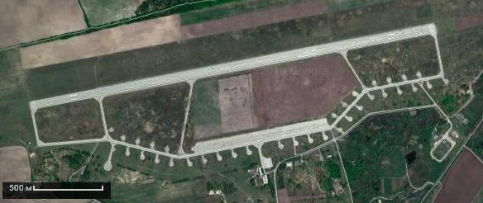
Рис. 3.69. Авіабаза в Ніжині [створено за допомогою сервісу Google Maps].
До сучасних форм белігеративного рельєфу на території Чернігівщини належать також пам’ятник інженерним військам ЗСУ, встановлений у м. Ніжині по вулиці Прилуцькій (рис. 3.70).
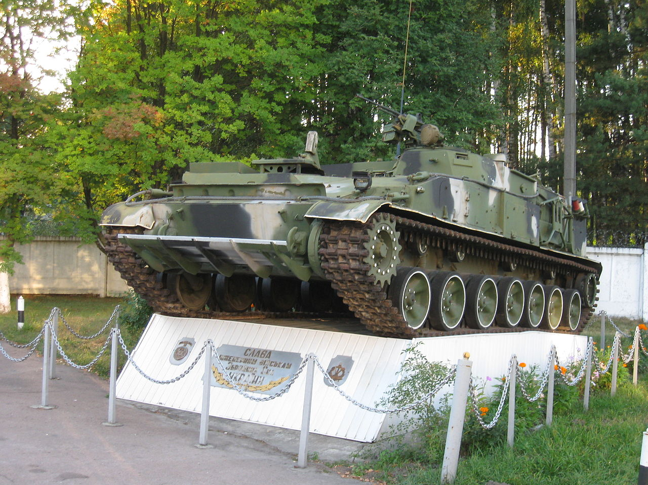
Рис. 3.70. Пам’ятник інженерним військам ЗСУ (м. Ніжин)

3.3. Вплив белігеративного рельєфу Чернігівської області на розвиток туризму регіону.
Белігеративний рельєф, безумовно, має значний вплив на розвиток туризму. Він викликає інтерес у широкого кола людей – як науковців, так і звичайних подорожуючих. Найбільш цікавими і цінними в плані рекреації та туризму є давні форми белігеративного рельєфу. На їх основі можуть влаштовуватись музеї, організовуватись постійні екскурсії. У Чернігівській області це, зокрема, музей-заповідник «Слово о полку Ігоревім». Він розташований у Новгород-Сіверському. Даний музей, разом із об’єктами белігеративного рельєфу навколо нього, є чи не найголовнішою туристичною атракцією всього району. Він сприяє зростанню туристичних потоків до міста, збільшує інтерес до історії і природи Чернігівської області.
Доволі популярним об’єктом мілітарного рельєфу міста Чернігів є Вал, який знаходиться на території колишнього дитинця. Він входить до складу Національного історико-культурного заповіднику «Чернігів стародавній». Вал приваблює до себе як місцевих жителів, так і гостей обласного центру. На його території постійно проводяться різноманітні культурні та розважальні заходи. Тут облаштовані місця для відпочинку. Туристопотік на Валу Чернігова завжди досить високий. Особливо він збільшується підчас державних свят та у вихідні дні. В цей час кількість приїжджих відвідувачів значно збільшується. У добовому циклі найбільша кількість відвідувачів припадає на вечірній час (після 17:00). Нерідко на даній території можна зустріти і іноземців. Невід’ємною частиною Валу як туристичного об’єкту є весільні процесії. Їх кількість значно збільшується тут у період з пізньої весни до ранньої осені. Це одне з найулюбленіших місць для весільних фотосессій у містян та гостей Чернігова. Разом з іншими об’єктами заповідника Вал становить виняткову історичну, культурну та наукову цінність.
До Ріпкинського району туристів, в першу чергу, приваблює Замкова гора, яка розміщується в центрі Любеча. На цьому місці існувало велике укріплене городище, відоме ще з давньоруських часів. Зараз даний об’єкт є цінним в історичному та естетичному плані. Із Замкової гори відкривається чудовий вигляд на сусідні пагорби, а також річку Дніпро. Окрім того, територією Ріпкинського району проходив добре відомий літописний шлях «із варяг у греки». За часів Київської Русі Любеч був великим центром суднобудування та судноплавства. Прямим водним шляхом із Любеча можна було дістатись до Чернігова, Києва, Чорного і Середземного морів. Саме тому ця місцевість приваблює не тільки поціновувачів краси навколишньої природи, а й істориків та краєзнавців.
Одним з дуже популярних туристичних об’єктів області є Батуринська фортеця, яка входить до складу Національного історико-культурного заповідника «Гетьманська столиця». Найбільш відвідуваною її частиною з усього комплексу споруд є відновлена у 2008 році дерев’яна цитадель. Поряд з нею розміщується музей історії та археології Батурина, неподалік є парк. На території заповідника «Гетьманська столиця» постійно проводяться різноманітні урочисті заходи та фестивалі.
Для іноземців, які досить часто відвідують Батурин, проводяться екскурсії іноземними мовами. Найбільший наплив туристів до даного об’єкту спостерігається у вихідні дні, дні державних свят. Пік відвідуваності по сезонам припадає на весняно-осінній період. Згідно звітів про роботу заповідника, за 2017 рік загальна кількість відвідувачів «Гетьманської столиці» склала 175,3 тисяч осіб.
У розвитку туризму регіону важливе значення відіграють також і сучасні форми белігеративного рельєфу. Окопи та траншеї періоду Другої світової війни можуть слугувати місцем проведення екскурсій, історичних реконструкцій, на їх основі можуть створюватись музеї (наприклад, музей партизанської слави «Лісоград» (Сновський район)).
Колишні військові аеродроми часто слугують місцем проведення розважальних заходів та шоу. Зокрема, на авіабазі міста Чернігів постійно відбуваються автомобільні та авіа шоу. У 2017 році, з 6 по 7 травня, тут проходив «Чернігів Авіафест», який зібрав гостей та учасників майже з усієї України.
Авіабаза в Прилуках слугує місцем постійного збору мотодельтапланеристів та парапланеристів.
Варто відзначити також, що, на жаль, невід’ємною частиною історії будь-якого народу є війни. Вивчення цих трагічних подій однаково важливе як з пізнавальною так і виховною метою. Об’єкти белігеративного рельєфу, в цьому випадку, є найбільш важливими речовими доказами, які потрібно вивчати і зберігати для наступних поколінь.
Загалом, є всі підстави стверджувати, що белігеративний рельєф має потужний рекреаційний потенціал. За умови правильного і раціонального його використання можна добитись значних позитивних змін у туристичній індустрії Чернігівщини, і зробити її більш привабливою для подорожуючих.
ВИСНОВКИ
В результаті проведених досліджень вдалось зробити такі висновки:
- Географічне положення та природні умови Чернігівської області в цілому є сприятливими для виникнення белігеративних форм рельєфу, але значна площа заболочених і заліснених земель є лімітуючим чинником у процесі їх формування.
- Окремі природні підняття, за умов переважання низовин на території області, відіграли важливу роль при спорудженні таких давніх форм белігеративного рельєфу, як городища, фортеці та цитаделі.
- Найбільша концентрація давніх форм белігеративного рельєфу спостерігається у Чернігівському, Новгород-Сіверському, Коропському, Ріпкинському та Менському районах.
- Більшість давніх форм мілітарного рельєфу на Чернігівщині збереглись погано і нині продовжують руйнуватись. Городища заростають чагарниками, їх вали поступово розорюються, а рови запливають, або ж закидаються сміттям. Через окремі оборонні споруди проходять автодороги. Території великих за розмірами городищ часто зайняті приватною забудовою, а на деяких із них влаштовуються кладовища. Стародавні кургани на полях активно розорюються аграріями. Лише невелика кількість форм мілітарного рельєфу перебуває під охороною держави..
- Сучасний белігеративний рельєф Чернігівщини представлений залишками окопів, блдіндажів та траншей періоду Другої світової війни, масовими похованнями на місцях великих боїв, пам’ятниками у вигляді військової техніки, військово-навчальними полігонами та покинутими військовими аеродромами.
- Форми рельєфу періоду Другої світової війни концентруються, переважно, навколо Чернігова та вздовж річки Десна, у напрямку Сумської області. В інших районах Чернігівщини їх значно менше.
- Об’єкти белігеративного рельєфу мають велике значення для туристичної індустрії Чернігівщини. На їх основі створюються рекреаційні об’єкти, музеї, заповідні комплекси. Дані форми рельєфу використовуються для проведення різноманітних фестивалів та інших культурних заходів. Такий спосіб використання допомогає врятувати цінні форми белігеративного рельєфу від занедбання чи знищення і привернути до них увагу громадськості та популяризувати вивчення історії Чернігівського краю.

СПИСОК ВИКОРИСТАНИХ ДЖЕРЕЛ
- Авіабаза Городня. URL: https://uk.wikipedia.org/wiki/Авіабаза_Городня (дата звернення: 20.08.2019).
- Авіабаза Чернігів (Аеродром Малейки). URL: https://uk.wikipedia.org/wiki/Авіабаза_Чернігів (дата звернення: 20.08.2019).
- Авіабаза Чернігів. URL: https://uk.wikipedia.org/wiki/Авіабаза_Чернігів (дата звернення: 22.08.2019).
- Антонюк О.О. Методи дослідження белігеративних ландшафтів. Наукові записки ВДПУ ім. М. Коцюбинського. Серія: Географія. Вінниця, 2006. №11. С. 48–51.
- Археологія та стародавня історія Бахмацького району. URL: https://www.zamky.com.ua/chernigivska-oblast/arheologiya-ta-starodavnya-istoriya-bahmatskogo-rajonu/#i-19 (дата звернення: 15.07.2019).
- Археологія та стародавня історія Бобровицького району. URL: https://www.zamky.com.ua/chernigivska-oblast/arheologiya-ta-starodavnya-istoriya-bobrovytskogo-rajonu/#i-13 (дата звернення: 17.07.2019).
- Археологія та стародавня історія Борзнянського району. URL: https://www.zamky.com.ua/chernigivska-oblast/arheologiya-ta-starodavnya-istoriya-borznyanskogo-rajonu/#i-30 (дата звернення: 15.07.2019).
- Археологія та стародавня історія Варвинського району. URL: https://www.zamky.com.ua/chernigivska-oblast/arheologiya-ta-starodavnya-istoriya-varvynskogo-rajonu/#i-3 (дата звернення: 19.07.2019).
- Археологія та стародавня історія Городнянського району. URL: https://www.zamky.com.ua/chernigivska-oblast/arheologiya-ta-starodavnya-istoriya-gorodnyanskogo-rajonu/#i-29 (дата звернення: 13.07.2019).
- Археологія та стародавня історія Ічнянського району. URL: https://www.zamky.com.ua/chernigivska-oblast/arheologiya-ta-starodavnya-istoriya-ichnyanskogo-rajonu/#i-14 (дата звернення: 17.07.2019).
- Археологія та стародавня історія Козелецького району. URL: https://www.zamky.com.ua/chernigivska-oblast/arheologiya-ta-starodavnya-istoriya-kozeletskogo-rajonu/#i-47 (дата звернення: 17.07.2019).
- Археологія та стародавня історія Коропського району. URL: https://www.zamky.com.ua/chernigivska-oblast/arheologiya-ta-starodavnya-istoriya-koropskogo-rajonu/#i-24 (дата звернення: 13.07.2019).
- Археологія та стародавня історія Корюківського району. URL: https://www.zamky.com.ua/chernigivska-oblast/arheologiya-ta-starodavnya-istoriya-koryukivskogo-rajonu/#i-15 (дата звернення: 13.07.2019).
- Археологія та стародавня історія Куликівського району. URL: https://www.zamky.com.ua/chernigivska-oblast/arheologiya-ta-starodavnya-istoriya-kulykivskogo-rajonu/#i-11 (дата звернення: 15.07.2019).
- Археологія та стародавня історія Менського району. URL: https://www.zamky.com.ua/chernigivska-oblast/arheologiya-ta-starodavnya-istoriya-menskogo-rajonu/#i-31 (дата звернення: 14.07.2019).
- Археологія та стародавня історія міста Чернігів та Чернігівського району. URL: https://www.zamky.com.ua/chernigivska-oblast/arheologiya-ta-starodavnya-istoriya-mista-chernigiv-ta-chernigivskogo-rajonu/#i-7 (дата звернення: 12.07.2019).
- Археологія та стародавня історія Ніжинського району. URL: https://www.zamky.com.ua/chernigivska-oblast/arheologiya-ta-starodavnya-istoriya-nizhynskogo-rajonu/#i-23 (дата звернення: 16.07.2019).
- Археологія та стародавня історія Новгород-Сіверського району. URL: https://www.zamky.com.ua/chernigivska-oblast/arheologiya-ta-starodavnya-istoriya-novgorod-siverskogo-rajonu/ (дата звернення: 12.07.2019).
- Археологія та стародавня історія Носівського району. URL: https://www.zamky.com.ua/chernigivska-oblast/arheologiya-ta-starodavnya-istoriya-nosivskogo-rajonu/#i-13 (дата звернення: 16.07.2019).
- Археологія та стародавня історія Прилуцького району. URL: https://www.zamky.com.ua/chernigivska-oblast/arheologiya-ta-starodavnya-istoriya-prylutskogo-rajonu/#i-13 (дата звернення: 17.07.2019).

Археологія та стародавня історія Ріпкинського району. URL: https://www.zamky.com.ua/chernigivska-oblast/arheologiya-ta-starodavnya-istoriya-ripkynskogo-rajonu/ (дата звернення: 12.07.2019).
- Археологія та стародавня історія Семенівського району. URL: https://www.zamky.com.ua/chernigivska-oblast/arheologiya-ta-starodavnya-istoriya-semenivskogo-rajonu-2/ (дата звернення: 13.07.2019).
- Археологія та стародавня історія Сновського району. URL: https://www.zamky.com.ua/chernigivska-oblast/arheologiya-ta-starodavnya-istoriya-snovskogo-rajonu/#i-18 (дата звернення: 13.07.2019).
- Археологія та стародавня історія Сосницького району. URL: https://www.zamky.com.ua/chernigivska-oblast/arheologiya-ta-starodavnya-istoriya-sosnytskogo-rajonu/#i-26 (дата звернення: 14.07.2019).
- Археологія та стародавня історія Срібнянського району. URL: https://www.zamky.com.ua/chernigivska-oblast/arheologiya-ta-starodavnya-istoriya-sribnyanskogo-rajonu/#i-10 (дата звернення: 18.07.2019).
- Археологія та стародавня історія Талалаївського району. URL: https://www.zamky.com.ua/chernigivska-oblast/arheologiya-ta-starodavnya-istoriya-talalayivskogo-rajonu/#i-3 (дата звернення: 18.07.2019).
- Батурин: цитадель. URL: https://forum.zamki-kreposti.com.ua/topic/1035-батурин-цитадель-городище-литовский-замок/ (дата звернення: 22.07.2019).
- Батуринська фортеця. URL: https://uk.wikipedia.org/wiki/Батуринська_фортеця (дата звернення: 18.07.2019).
- Вернадский В.И. Философские мысли натуралиста. Москва: Наука, 1988. 520с.
- Городня получила аэродром. Как использует? URL: https://www.gorod.cn.ua/news/gorod-i-region/74470-gorodnja-poluchila-aerodrom-kak-ispolzuet.html (дата звернення: 20.08.2019).
- Денисик Г.І. Антропогенне ландшафтознавство. Вінниця: ПП «ТД Видавництво Едельвейс і К», 2012. 306 с.
- Денисик Г.І. Антропогенні ландшафти правобережної України. Вінниця: Арбат, 1998. 292 с.
- Денисик Г.І. Белігеративні ландшафти: сутність і класифікація. Військово-спеціальні науки. 2016. №2(35). С. 6–9.
- Десна (Козелецький район). URL: https://uk.wikipedia.org/wiki/Десна_(Козелецький_район) (дата звернення: 22.09.2019).
- Доповідь про стан навколишнього природного середовища в Чернігівській області за 2017 рік. Чернігів, 2018. 243 с.
- Замковая гора. URL: http://siver.org.ua/?p=191 (дата звернення: 22.07.2019).
- Карпенко Ю.О. Дивосвіт природи Чернігівщини. Навчальний посібник для вчителів. Чернігів, 2001. 186 с.
- Мена (місто). URL: https://uk.wikipedia.org/wiki/Мена_(місто) (дата звернення: 23.09.2019).
- Место дислокации всех танков Украины. URL: https://reibert.info/threads/mesto-dislokacii-vsex-tankov-ukrainy.44207/page-26 (дата звернення: 23.09.2019).
- Мильков Ф.Н. Человек и ландшафты. Москва: Мысль, 1973. 222 с.
- Музейний комплекс партизанської слави «Лісоград». URL: https://ua.igotoworld.com/ua/poi_object/68862_muzeynyy-kompleks-partizanskoy-slavy-lesograd.htm (дата звернення: 15.08.2019).
- Музеї-філії. «Лісоград». URL: http://www.choim.org/?page_id=17 (дата звернення: 15.08.2019).
- На Гончарівському загальновійськовому полігоні завершилися навчальні збори з особовим складом оперативного резерву. URL: https://twitter.com/defenceu/status/776705191890546688 (дата звернення: 20.08.2019).
- Національний архітектурно-історичний заповідник «Чернігів стародавній». URL: https://oldchernihiv.com (дата звернення: 23.07.2019).
- Ніжин (авіабаза). URL: https://uk.wikipedia.org/wiki/Ніжин_(авіабаза) (дата звернення: 22.08.2019).
- Ніжинська фортеця. URL: https://uk.wikipedia.org/wiki/Ніжинська_фортеця (дата звернення: 16.07.2019).
- Новгород-Сіверський історико-культурний музей-заповідник «Слово о полку Ігоревім». URL: http://www.ns-slovo.org.ua/statti/8-igor (дата звернення: 12.07.2019).
- Особливості рослинного покриву Чернігівської області. URL: http://www.grandbiology.com/biols-764-1.html. (дата звернення: 12.02.2019).
- Підоплічко І. Г. Палеолітична стоянка Новгород-Сіверськ. Палеоліт і неоліт України, том 1. Київ: Видавництво Академії Наук УРСР, 1947. 65 – 106 с.
- Прилуки (авіабаза). URL:https://uk.wikipedia.org/wiki/Прилуки_(авіабаза) (дата звернення: 22.08.2019).
- Руины аэродрома «Малейки». URL: http://wikimapia.org/23753529/ru/ (дата звернення: 21.08.2019).
- Смт. Любеч. Пам'ятний знак воїнам-визволителям. URL: https://www.shukach.com/uk/node/11385 (дата звернення: 23.09.2019).
- Смт. Ріпки. Памятний знак воїнам-визволителям. URL: https://www.shukach.com/uk/node/11367 (дата звернення: 23.09.2019).
- Стародавні городища, стоянки і поселення Чернігівщини. URL: https://pidruchniki.com/15800119/kulturologiya/starodavni_gorodischa_stoyanki_poselennya_chernigivschini (дата звернення: 12.07.2019).
- Стецюк В.В., Ковальчук І.П. Белігеративні властивості рельєфу. Військово-спеціальні науки. 2016. №2(35). С. 29–32.
- Т-34-85 (Прилуки). URL: http://wikimapia.org/12788968/ru/Т-34-85 (дата звернення: 23.09.2019).
- Тваринний світ чернігівської області. URL: http://www.novaecologia.org/voecos-1450-1.html. (дата звернення: 15.02.2019).
- Тяжелый танк ИС-3. URL: https://tankmuseum.io.ua/album168720 (дата звернення: 23.09.2019).
- Украинские ИСУ-152 часть 11. URL: https://tankist-31.livejournal.com/143465.html (дата звернення: 23.09.2019).
- Установка ІСУ 152 на постаменті в смт. Козелець. URL: https://www.shukach.com/uk/node/4544 (дата звернення: 23.09.2019).
- Федорець Р.Д. Короткий аналіз сучасних досліджень белігеративного рельєфу. Матеріали IV Всеукраїнської конференції молодих науковців «Сучасні проблеми природничих наук». Ніжин: «Наука-сервіс», 2019. С. 58.
- Фізико-географічне районування України. URL: http://www.geograf.com.ua/physical-school-course/456-fiziko-geografichne-rajonuvannya-ukrajini (дата звернення: 16.02.2019).
- Чернігівщина. Енциклопедичний довідник. Київ: «Українська радянська енциклопедія» імені М.П. Бажана, 1990. 1006 с.

Додатки
Додаток А
Особливості поширення давніх форм белігеративного рельєфу
Чернігівської області.
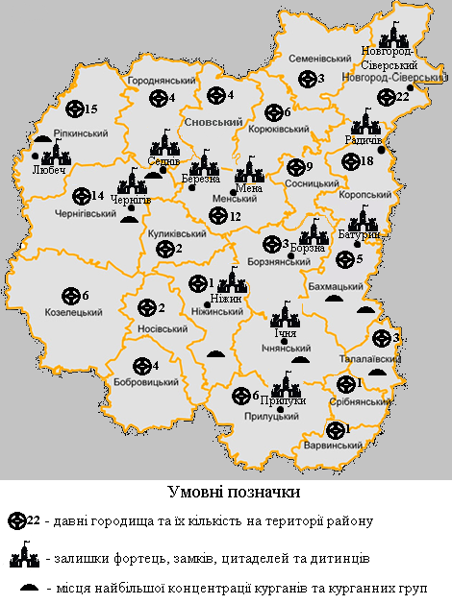

Додаток Б
Географія основних форм белігеративного рельєфу, пов’язаних з подіями Другої світової війни на території Чернігівської області.
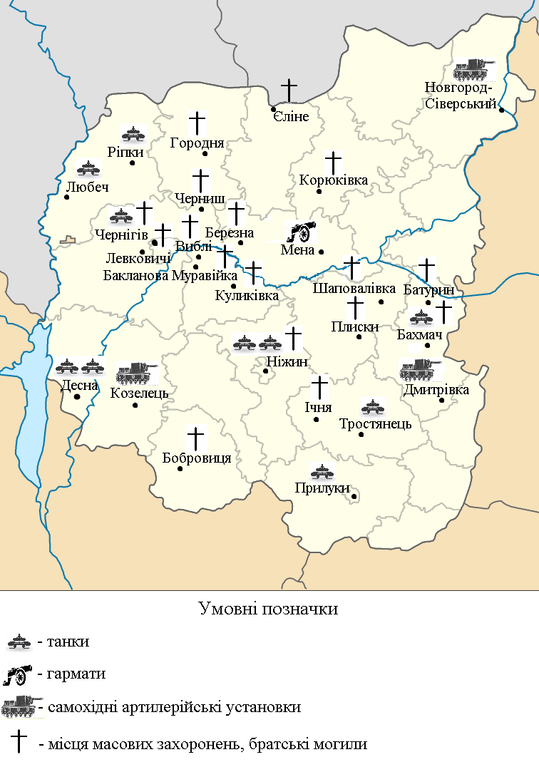

Додаток В
Географія найбільших сучасних форм белігеративного рельєфу Чернігівської області.
